附件3：
人民法院调解平台
当事人操作手册

一、网页版（不支持视频调解）
（一）登录及申请调解
步骤一：当事人通过浏览器访问人民法院调解平台http://tiaojie.court.gov.cn/，网站会自动定位所在地区，也可自行选择所在地区，找到辖区法院，注册登陆后申请调解。

步骤二：将鼠标移到法院位置后，会显示申请调解的功能及法院的调解案件数。
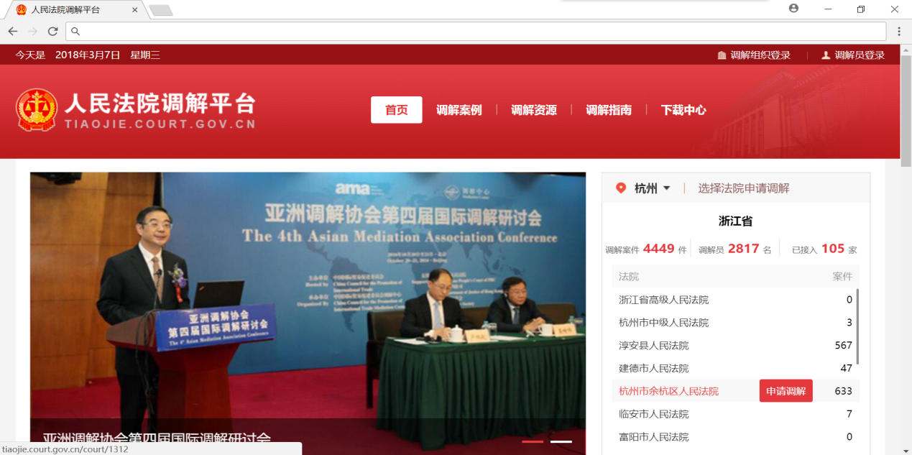
步骤三：点击申请调解，跳转到申请界面，网页下方可以查看调解资源信息。
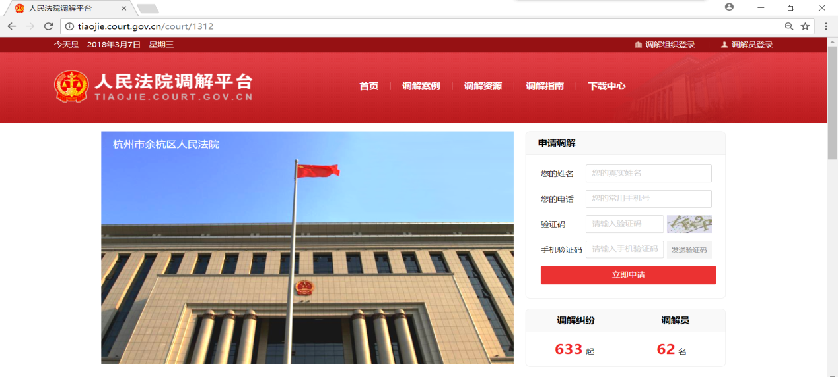
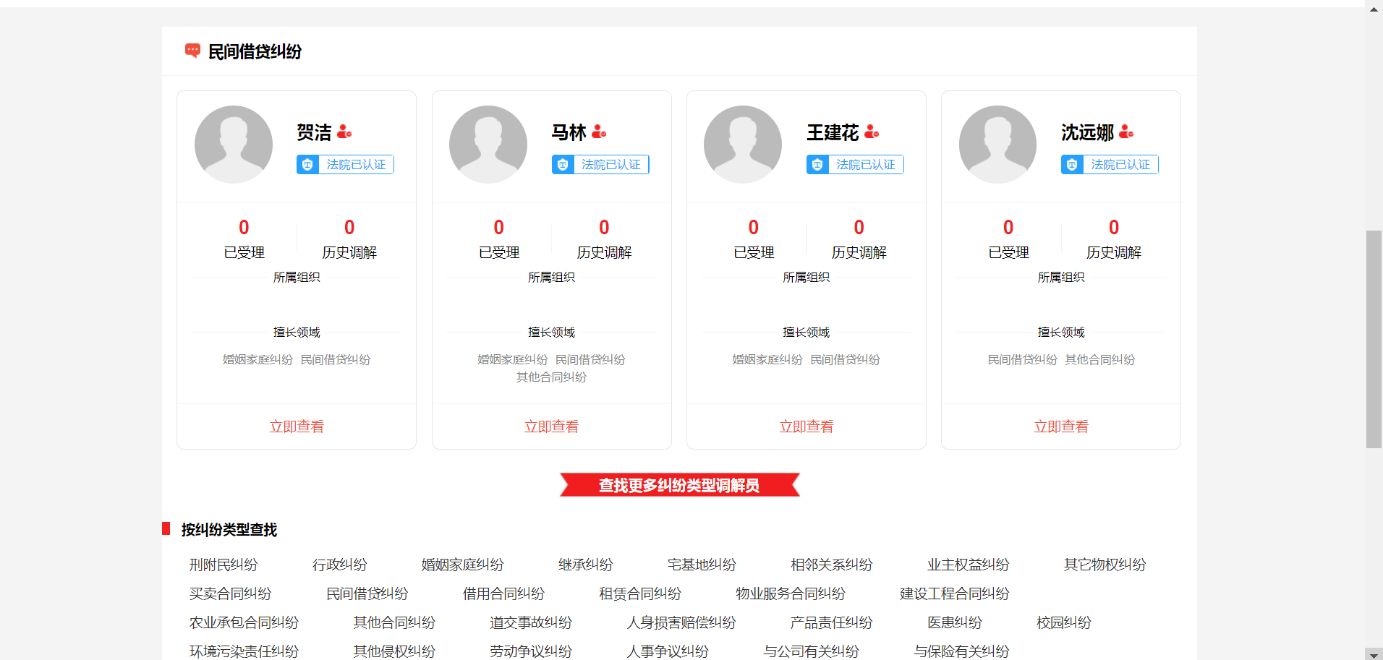
步骤四：输入自己的姓名、手机号、验证码信息，获取手机验证码后，点击立即申请，跳转到申请页面。
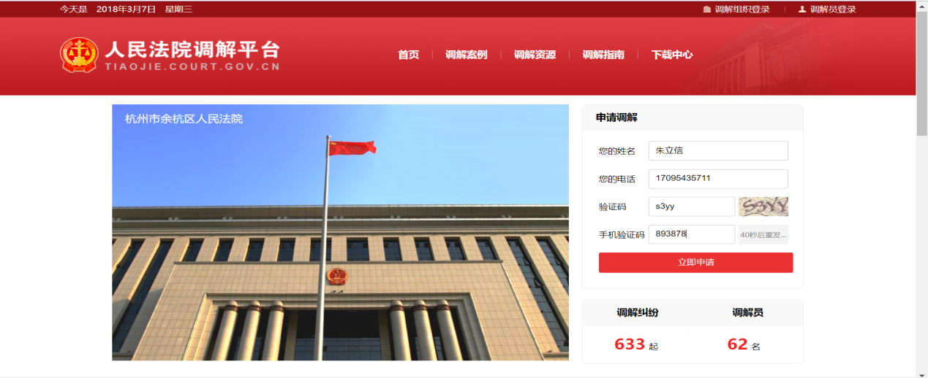
步骤五：在申请页面，按提示填写纠纷类型、当事人信息、上传证据、描述纠纷概况及其他信息，最后点击提交申请。
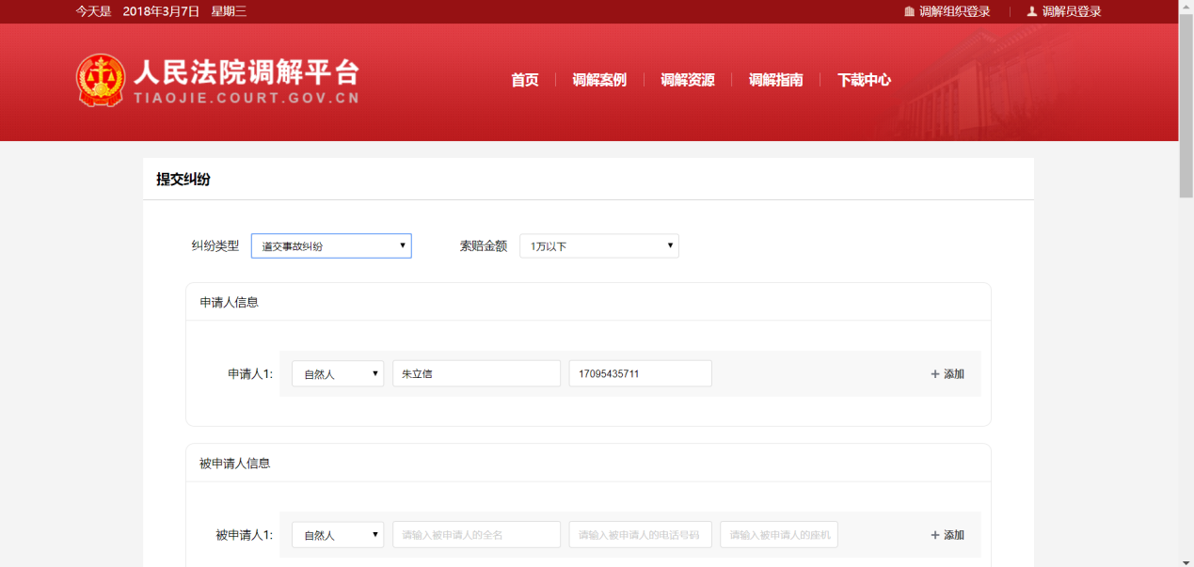
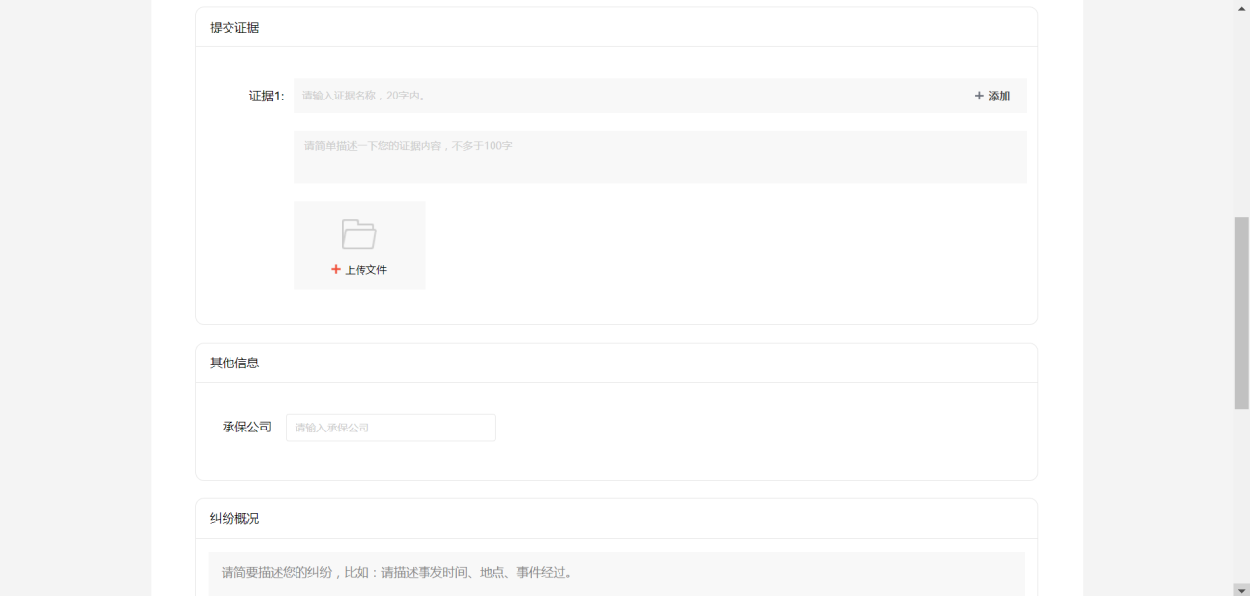
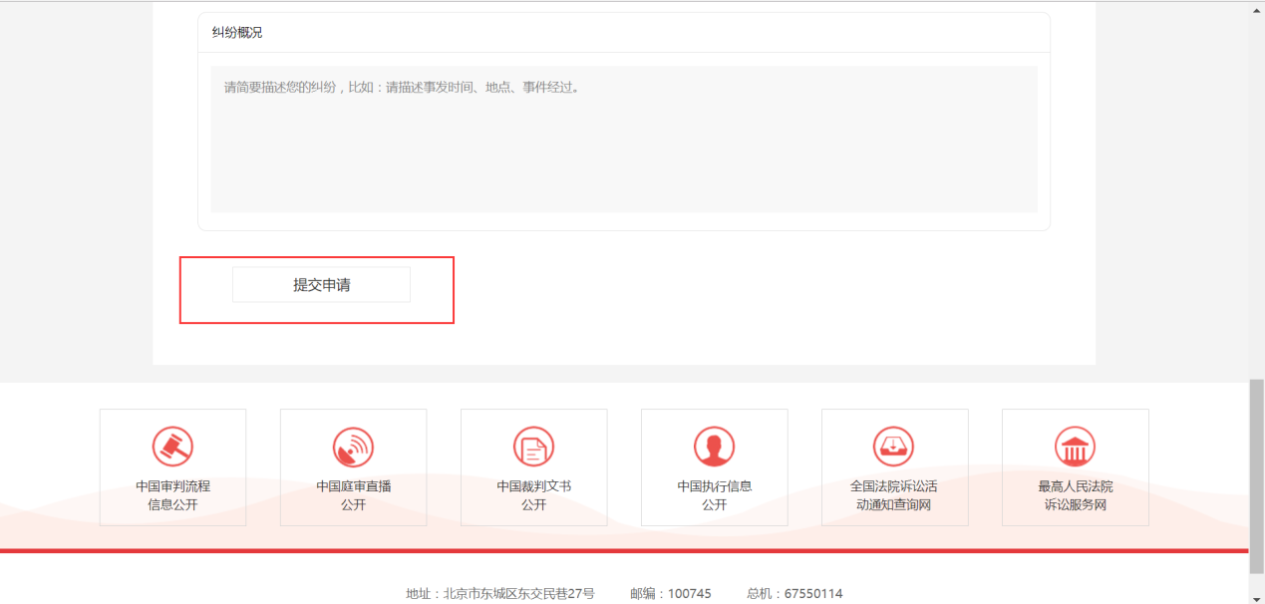
步骤六：系统会根据所在地区、纠纷类型自动推荐调解员，如需更改调解员，点击换一换。
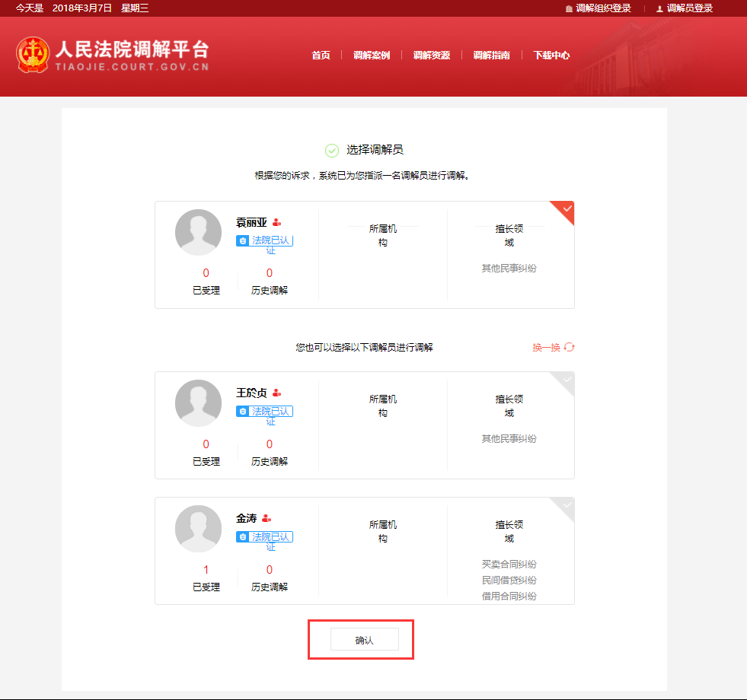
步骤七：点击确认之后，即可提交调解申请。
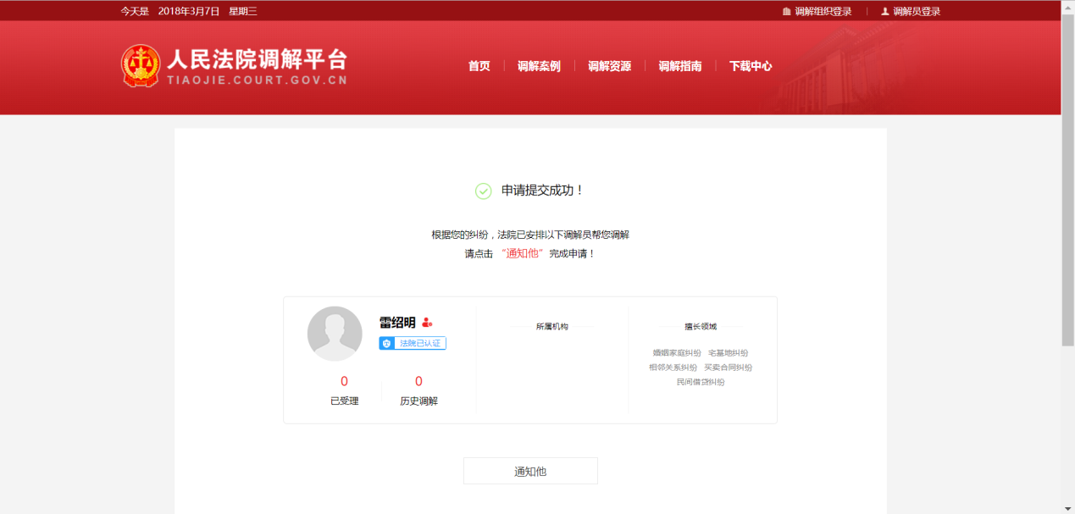

（二）查看调解案例
步骤一：当事人通过浏览器人民法院调解平台网址http://tiaojie.court.gov.cn/，点击调解案例即可跳转到案例页面。
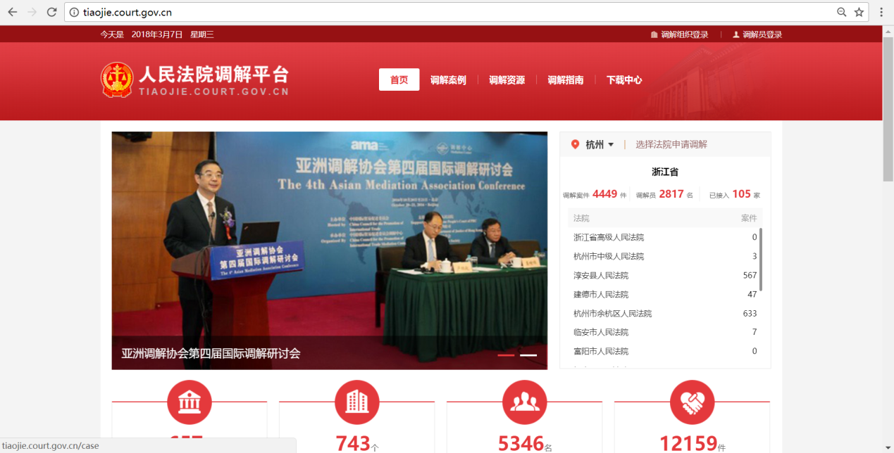
步骤二：当事人可以查看全部案例，或者根据案件类型查看特定类型案例信息。
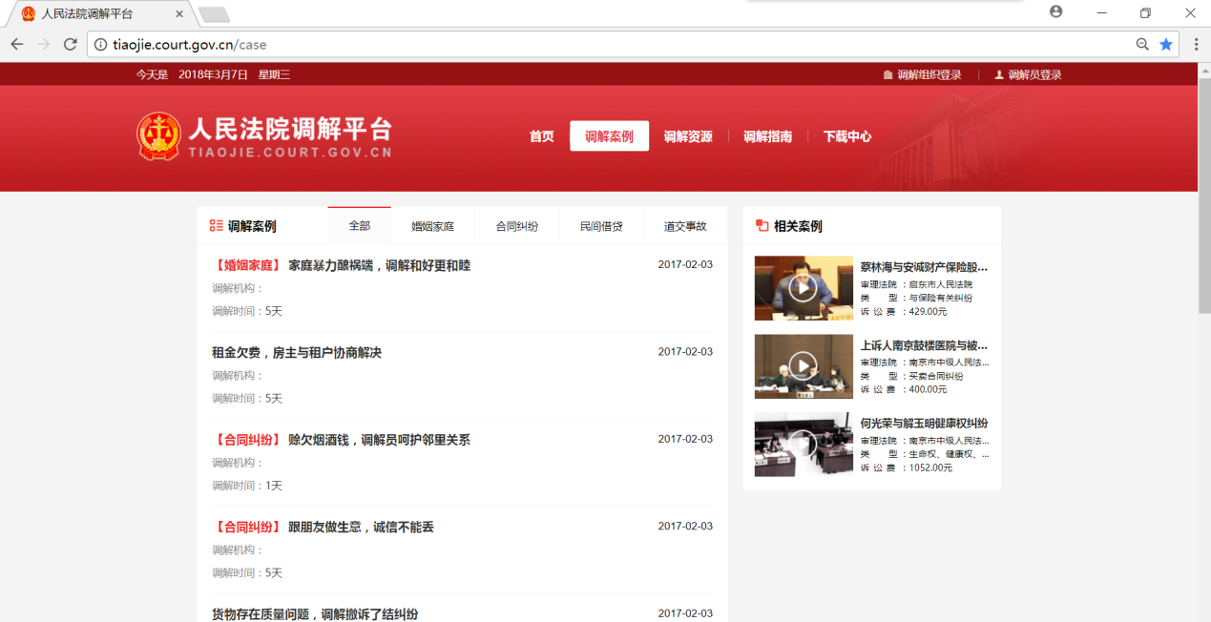
步骤三：点击案例之后，会跳转到案例详情页面，查看调解具体案情、调解结果；也可点击右侧视频案例，查看视频案例内容。
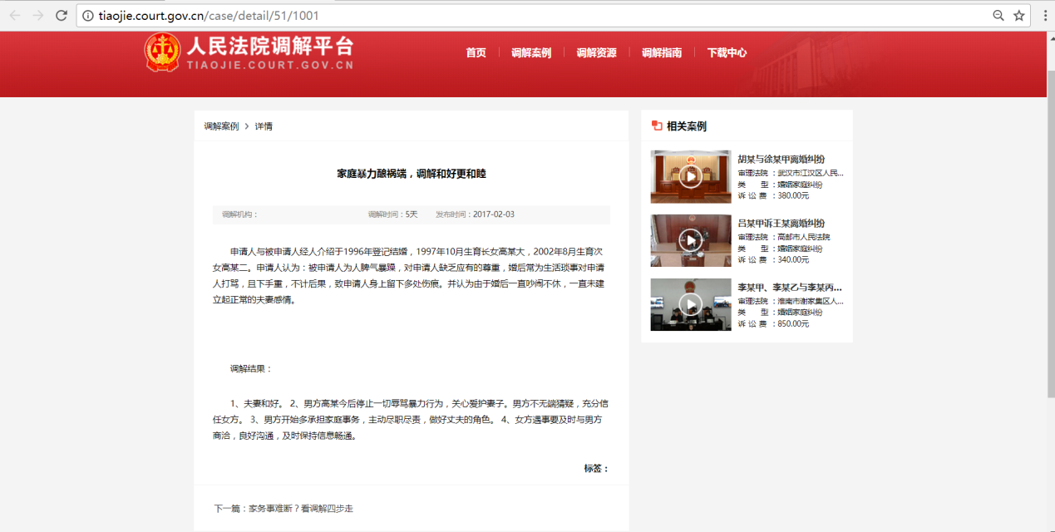
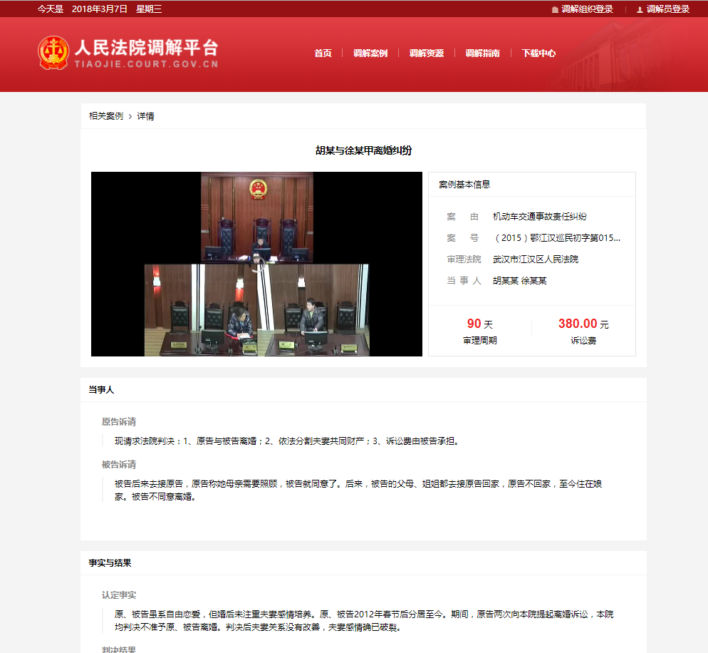
二、APP版（可进行视频调解）
（一）下载及登录
方法一：打开网址：http://tiaojie.court.gov.cn/download 扫描二维码下载当事人端APP。
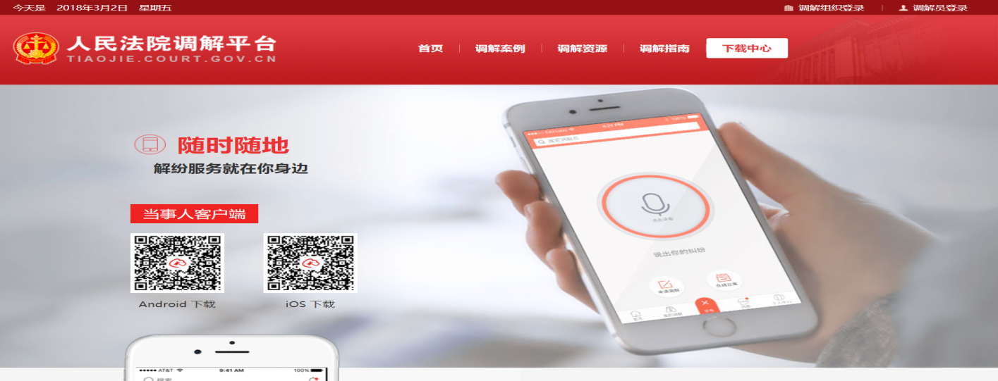
方法二：安卓手机打开应用宝或者苹果手机通过APPStore搜素“在线法院”下载并安装在线法院当事人版。
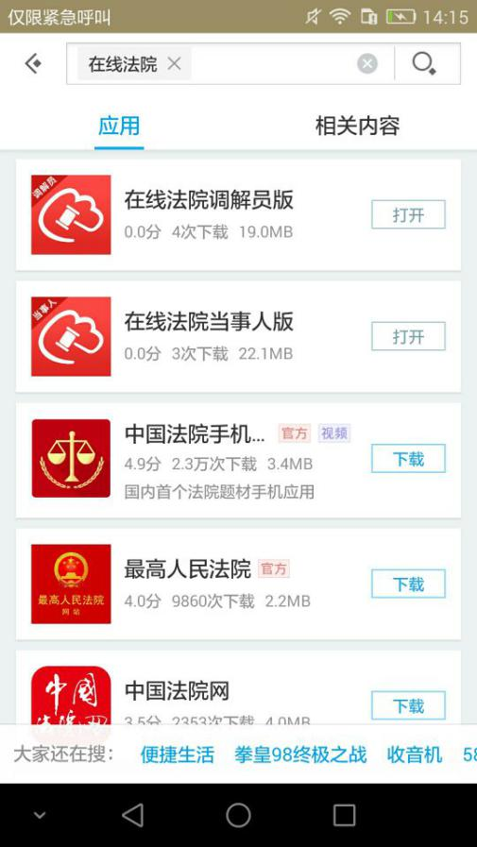

点击手机图标，打开在线法院APP。
- 案件已经通过法院创建，当事人或代理人账号密码会通过短信发送至当事人手机，输入正确的手机号和密码即可登录。
- 当事人或代理人自主申请调解、立案等服务，则可以点击快速注册，输入手机号，填写验证码，设置密码，注册账号。当事人也可以点击无账号跳过登录，提前预览APP功能。
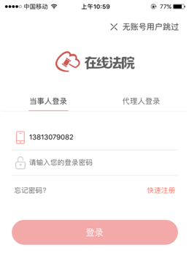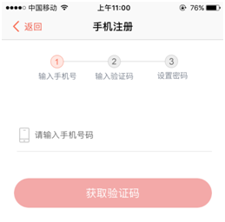
3、忘记密码：在登录页面点击“忘记密码”按钮，进入该页面。输入手机号、点击获取验证码，输入验证码后，即可重新设置密码。

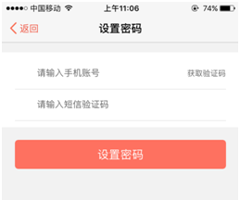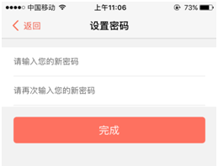

（二）首页显示项

1.搜索调解员
当事人可以通过首页顶部搜索框，输入调解员姓名关键词，查找调解员，在调解员详情页可以查看调解员所认证的法院以及擅长领域、调解的纠纷、个人简历、所在地、姓名、头像等信息。
当事人点击“找他调解”可以找对应调解员提交调解申请。
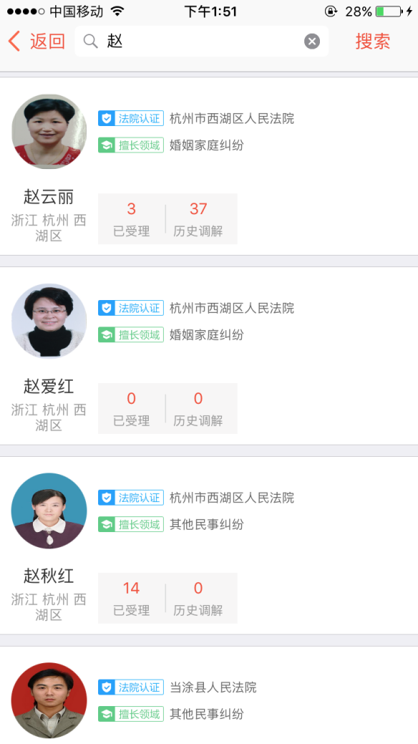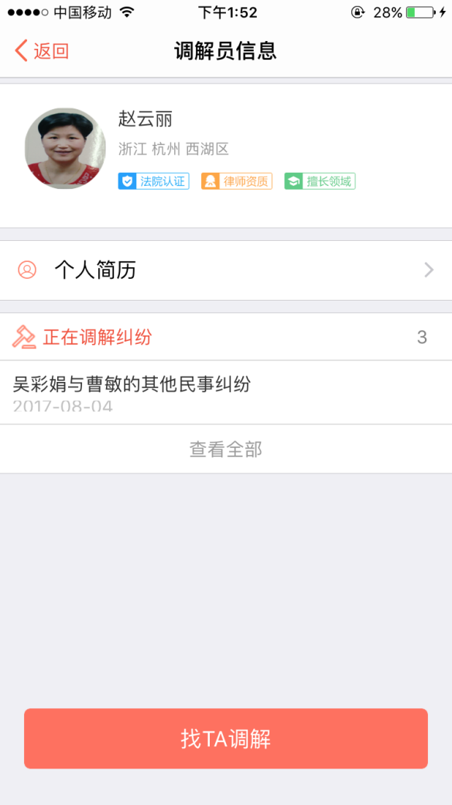

2.扫一扫
当事人可以通过首页顶部的扫一扫功能，扫描人民法院调解平台网站调解资源（http://tiaojie.court.gov.cn/mediator/resource）内，调解员详情页的二维码，即可直接向该调解员申请调解。
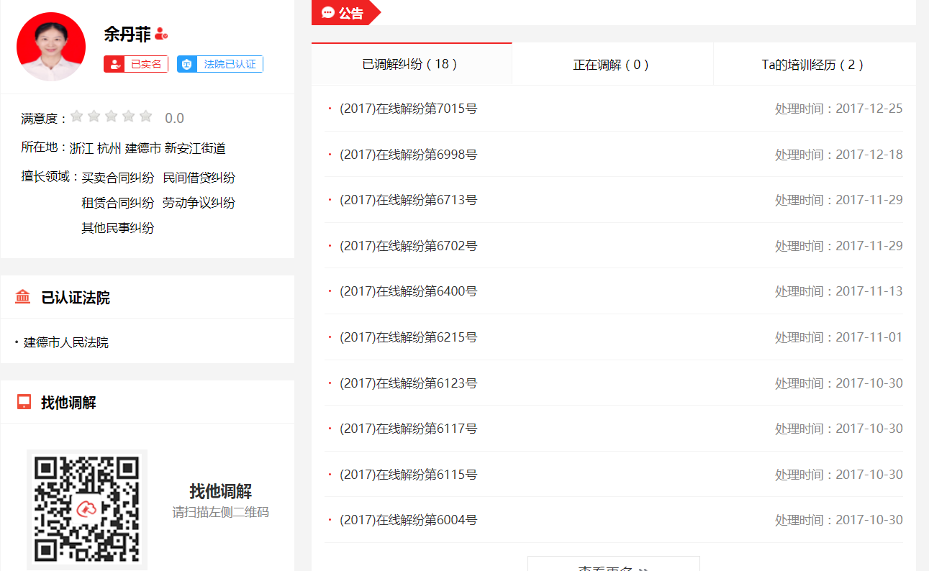

3.说出你的纠纷
在首页的中部，为申请调解入口，点击“说出你的纠纷”或者申请调解图标，即进入申请调解信息填写界面。
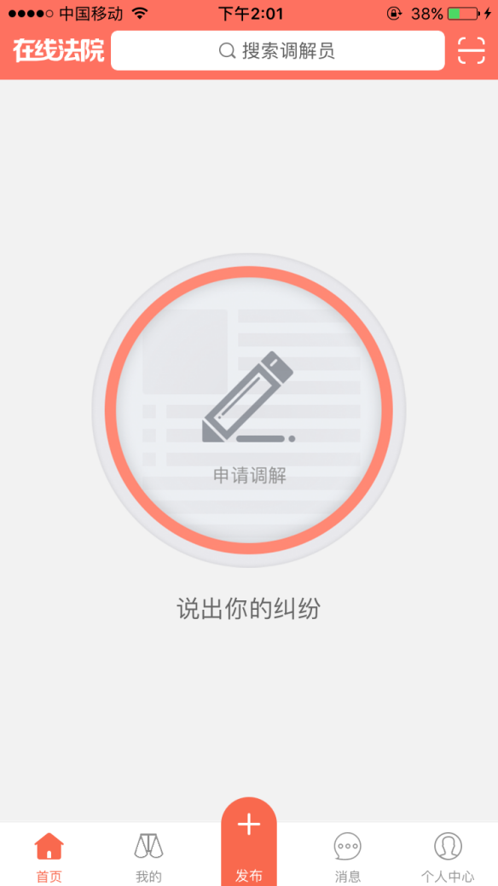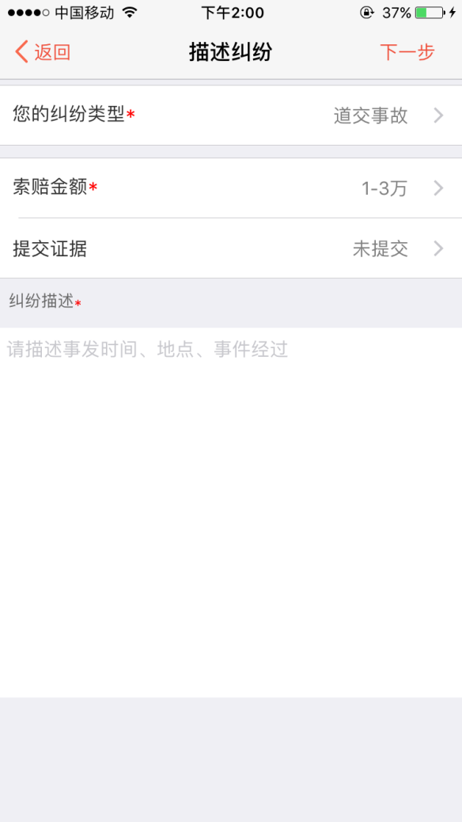

4.底部菜单栏
首页底部菜单栏包括：
首页：点击返回首页。
我的：当事人参与的案件显示在“我的”标签内，其中包含调解案件、诉讼案件申请。
发布：点击弹出申请调解、在线立案等功能按钮。
消息：人民法院调解平台在案件的关键节点会以APP内消息的方式通知当事人，当事人可以在此页签内查看信息通知，了解案件进展等信息。
个人中心：当事人个人资料、联系客服、意见反馈、设置修改密码、软件语言、软件声明、消息通知、清除缓存、软件评分，汇总于此页。

（三）“我的”功能
当事人相关的调解案件、立案案件等操作都在此页面中查看和进行操作。

1.申请调解

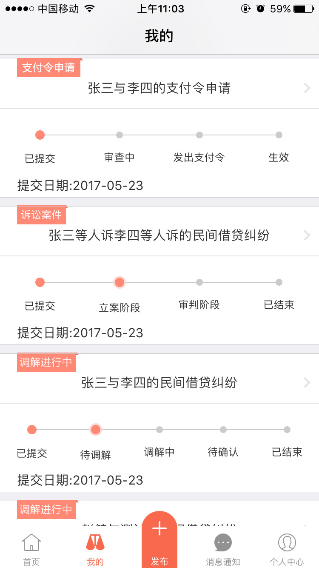
调解案件进度包括：
已提交：申请人成功提交调解材料。
待调解：申请人选择或被指派调解员，等待调解员受理。
调解中：调解员受理案件，正在进行调解工作。
待确认：调解员调解完成，申请结案，并向当事人发送调解协议，当事人可以在APP中确认该调解协议。
已结束：双方当事人完成确认或不确认调解协议的操作，案件结案，双方当事人全部确认调解协议，当事人可以申请进行司法确认；任一方未同意调解协议，则可进行在线立案的操作。
点击案件，进入案件详情页，当事人可以在案件详情页查看案件进度并参与案件。
点击首页发布，点选申请调解，进入申请调解表单填写页，填写纠纷类型、纠纷描述、当事人及代理人信息。
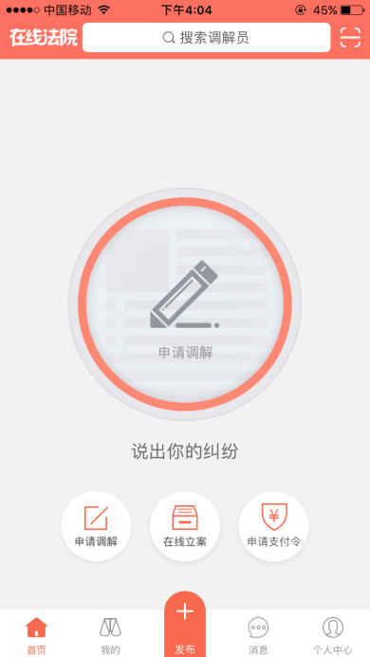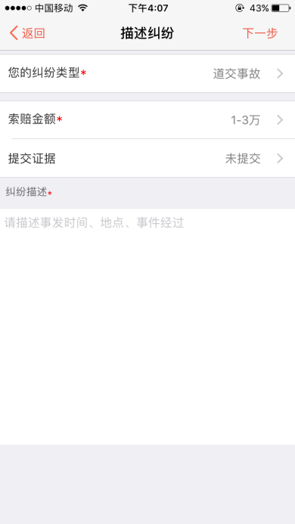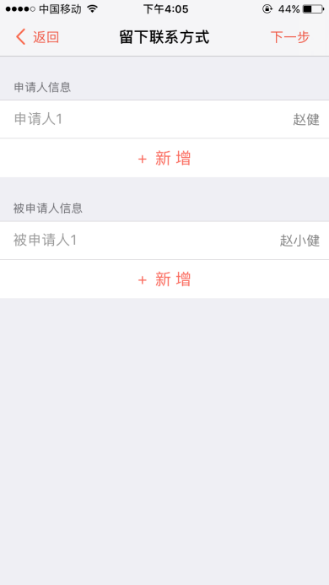
（1）选择调解员。调解基本信息填写完成后，需要当事人或代理人选择调解员，系统会推荐3名调解员供选择，当事人或代理人也可以点击更多调解员，通过调解员姓名搜索筛选合适的调解员，选择调解员后，调解申请即提交成功，系统将对所选调解员发送短信，等待调解员对案件进行受理。
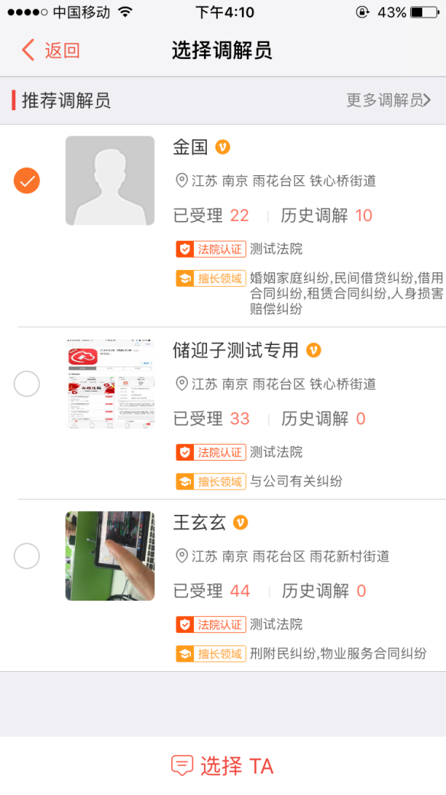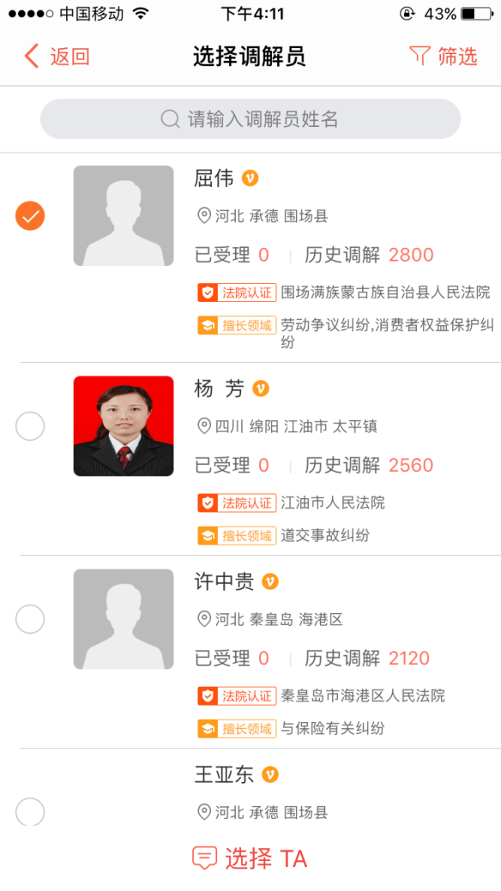
（2）重新选择调解员。当事人或代理人申请调解后，所选调解员如果24小时内未作出受理或未受理操作，则当事人或代理人可以重新选择调解员。
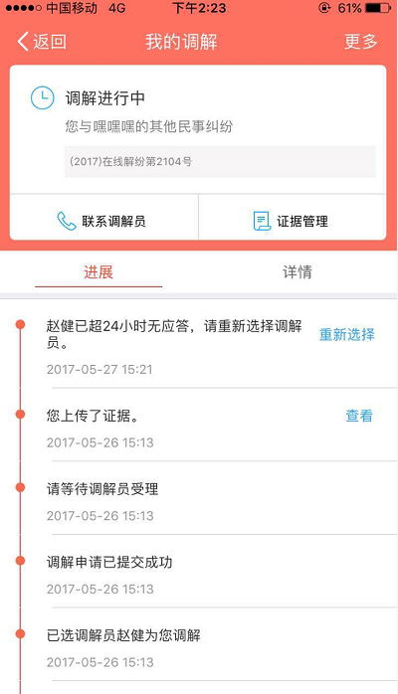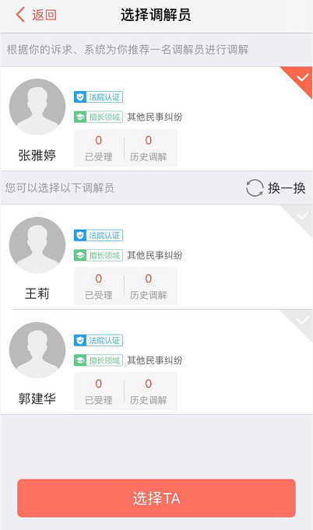
（3）补充个人信息
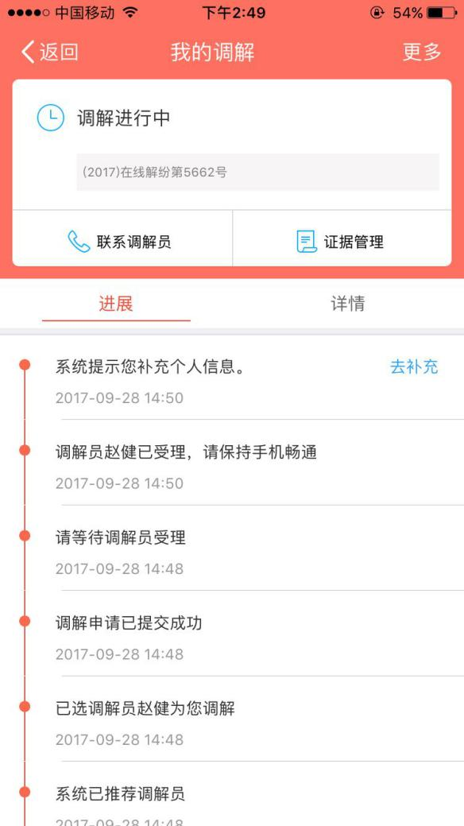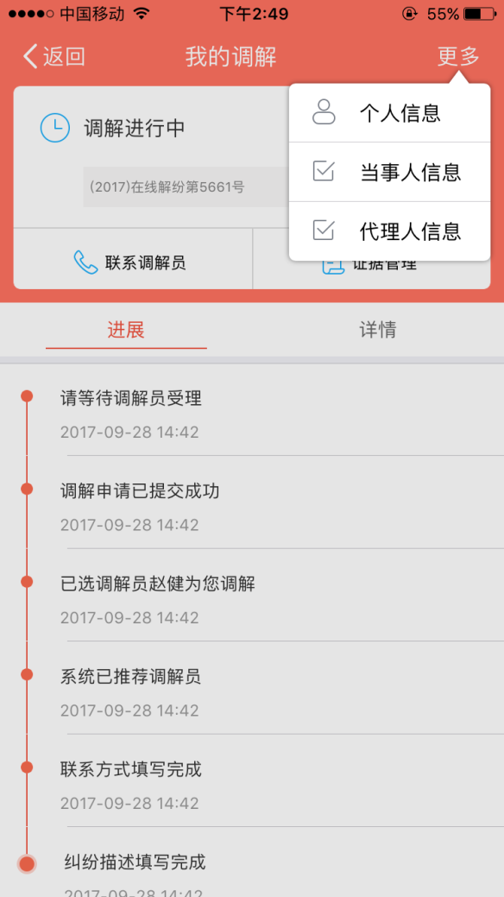
调解员受理后，即开始调解工作，调解员可以通过电话、视频调解、线下调解等方式进行调解。为了更好的完成调解，需要完善补充当事人的详细信息，当事人或代理人通过点击进展中的进度提示后的“去补充”或者点击案件右上角更多中的“个人信息”进入个人信息编辑页面。
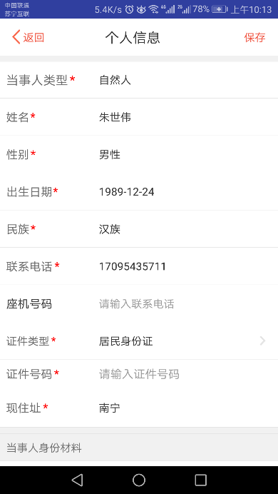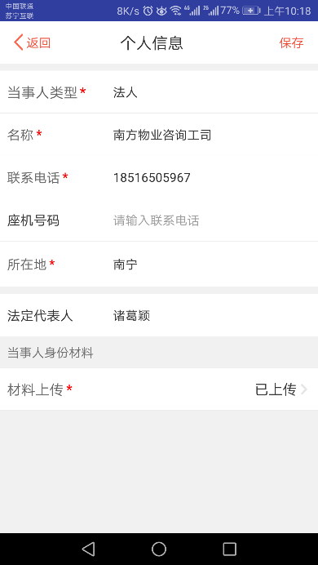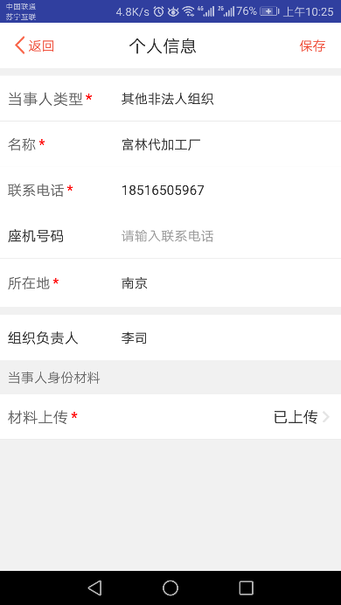
在个人信息中，当事人可以填写对应信息表单。编辑完善个人信息，将为调解员提供充分的信息材料，使调解更高效和快速。
（4）查看证据。当事人在申请调解及调解过程中，可以点击证据管理，进入证据管理页面，进行证据的上传、删除、修改。任一当事人上传证据，将会在案件的进展中提示上传时间以及上传人，可以点击查看具体上传证据内容。
证据文件上传格式支持PNG\JPG\BMP，当事人只可以对自己的证据进行删除和修改，在调解案件结案后，当事人即不可对证据进行上传、删除、修改。具体证据的管理，可以查看2.4.3.5
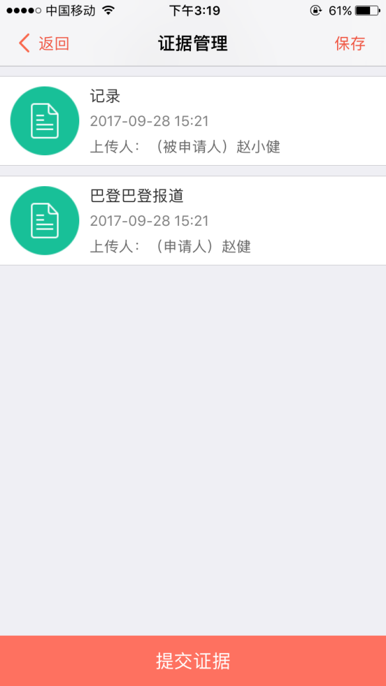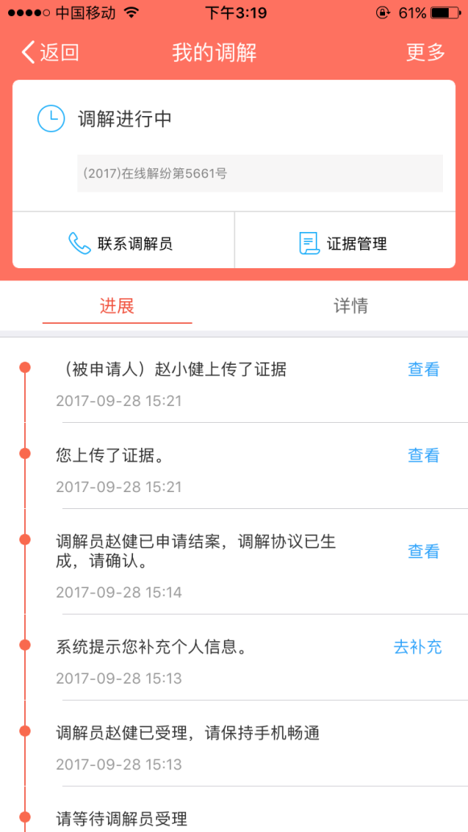
（5）参与视频调解。当事人可以通过APP接受调解员发起的视频调解申请，并且调解过后，在案件进展中可以查看视频调解的时间信息。
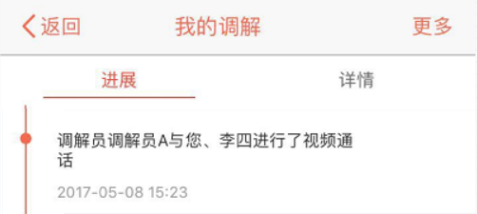
调解员向当事人发起视频调解时，当事人APP会弹窗提示进入视频，进入视频后，即可与调解员以及对方当事人进行视频调解，调解过程中，调解员可以选择对调解进行录像。点击调解员或对方当事人的画面，即可进行全屏画面的切换。点击麦克风按钮，进行声音输入的开启和关闭；点击音响按钮，进行声音输出的开启和关闭；点击关闭按钮，退出视频调解界面。
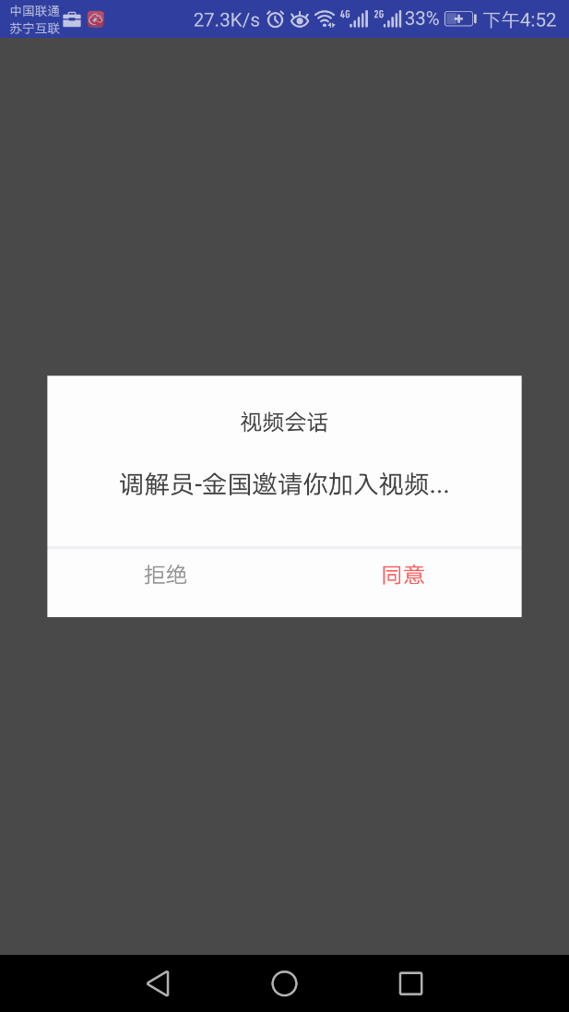
（6）查看调解协议
调解完成后，调解员将为当事人出具调解协议，当事人可以通过APP直接查看调解协议，并可以对调解协议进行确认或不确认的操作。
点击确认，通过身份确认，则为认可调解协议内容，如果双方当事人都确认，则调解成功。
点击不确认则为不认可调解协议内容，双方当事人任一方不容易调解协议，则调解失败。
如果当事人7天内未对调解协议进行操作，则7天后，法院以及调解员可以自主对调解案件进行调解成功或调解失败的结案处理。
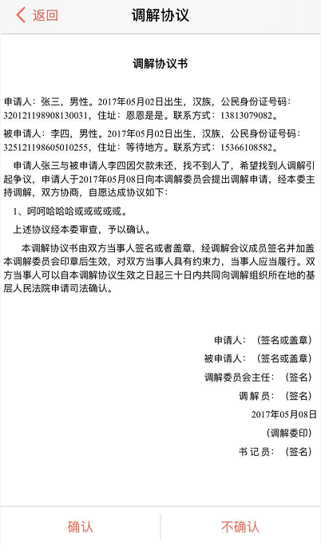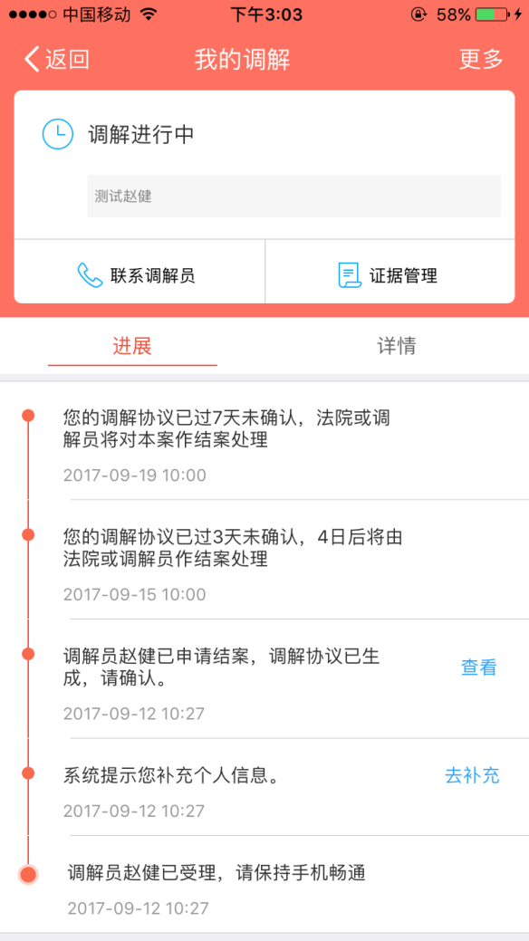
（7）身份确认
点击确认或不确认调解协议，需要首先通过身份确认，点击开始确认，拍照后，系统将通过当事人身份证照片与所拍照片，进行人脸识别，识别通过后，则提示对调解协议的操作成功。如识别不通过超过三次，可选择进行短信验证码进行身份确认。当事人类型为法人及非法人组织不进行身份确认。当事人类型为自然人，实名认证的认证方式为其他证件的，不进行身份确认。
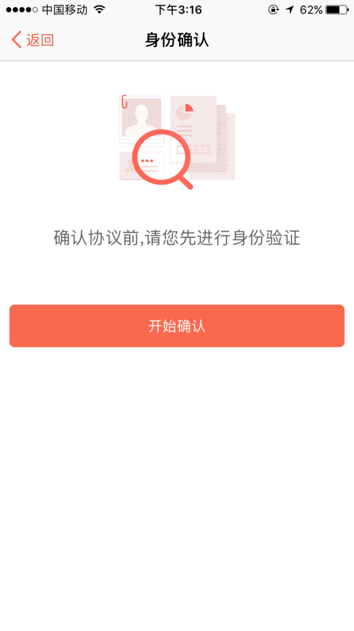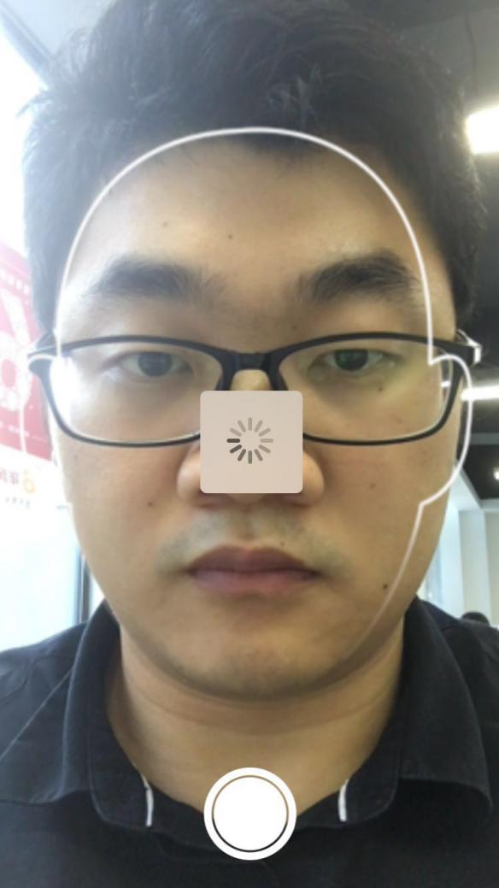
（8）评价调解员
调解员申请结案后，双方当事人全部操作调解协议，案件结案后，即可对调解员进行评价，调解员的评价将影响调解员在平台中被推荐的顺序。
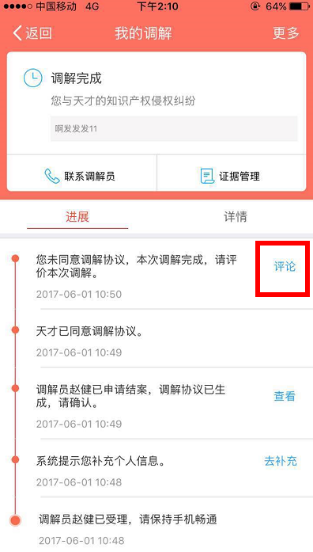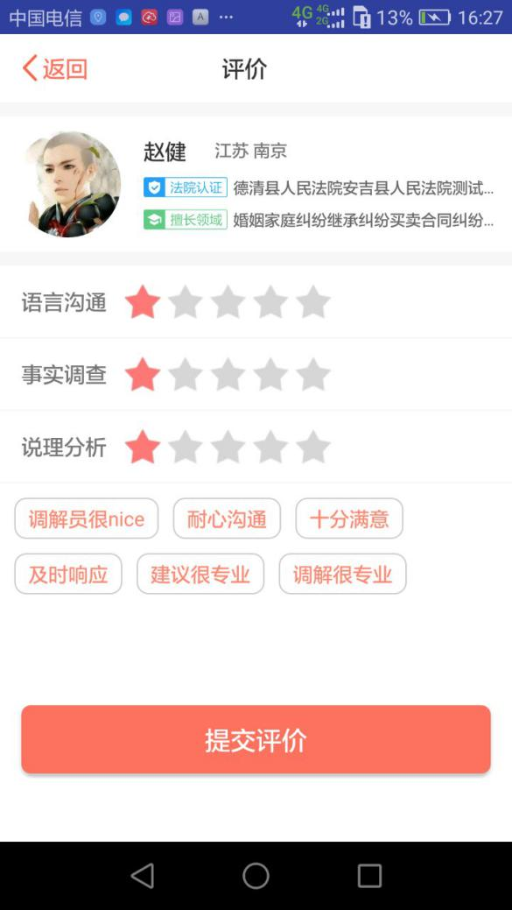
（9）调解转立案
调解终止或调解失败后，当事人可以在案件详情-更多中针对该调解案件进行转立案申请。
调解终止：即为根据实际调解情况，如当事人缺席，不配合等原因，调解无法进行下去，调解员可在后台对调解案件进行终止处理。
调解失败：双方当事人任一方不确认调解协议，则调解失败；调解协议超过7日，双方当事人未完成确认或不确认操作，则法院和调解员可在后台对该调解案件选择结案，结案时可选择调解失败或调解成功结案。
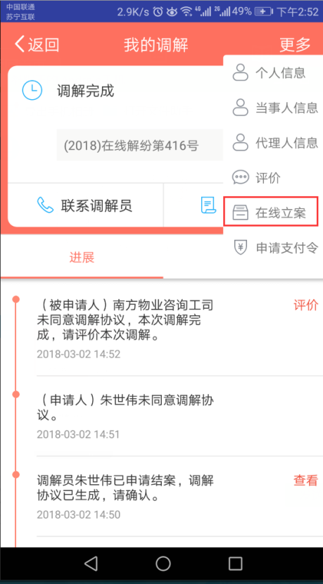
因调解失败或终止转立案申请，将自动带入调解案件的当事人信息、纠纷内容等信息，使案件的流转更加快速，高效。
（10）调解成功，申请司法确认
调解成功。调解案件详情进展中，可点击查看系统自动生成的司法确认申请书，一方当事人点击开始，发起司法确认申请，其他当事人同意司法确认后，即可向调解案件的辖区法院发起司法确认申请。调解员也可在调解员后台，协助当事人发起司法确认申请。
调解成功：调解案件双方当事人都确认调解协议、或7日内当事人或代理人未操作调解协议，调解员或法院在后台选择调解成功结案

2.在线立案

在线立案进度包括：
已提交：申请人成功提交在线立案材料
立案阶段：申请人成功提交在线立案材料
点击首页发布，点选在线立案，进入在线立案表单填写页，选择辖区法院、纠纷类型，填写当事人及代理人信息，送达地址及材料、案件标的额、诉讼请求、事实与理由，并上传证据。
必填项完善后，点击提交，提交成功后，点击去看看立案进展，进入案件详情页，可对案件进行操作。
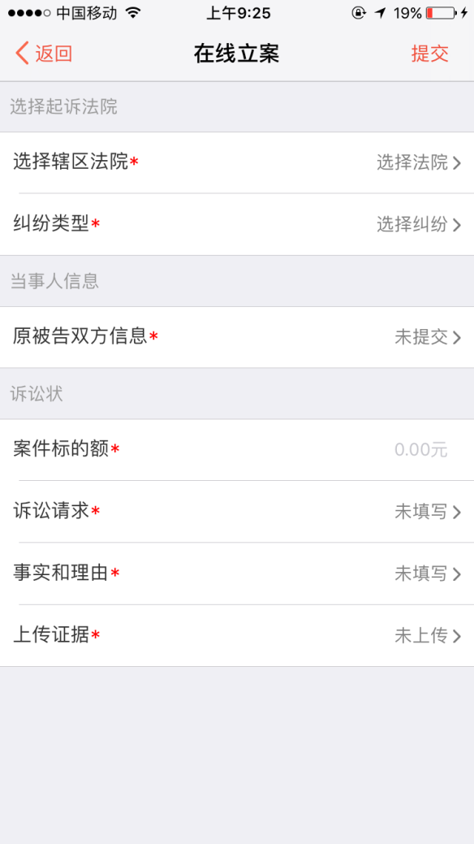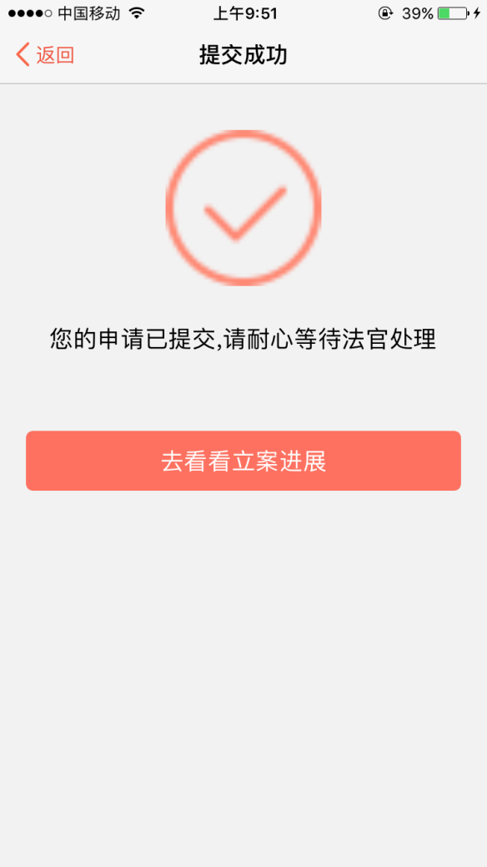

3.司法确认（调解员自建）
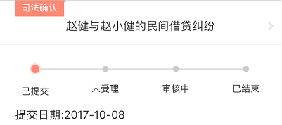
调解员新建司法确认，是指调解员线下进行调解后，通过人民法院调解平台调解员端，向法院申请司法确认的功能，调解员新建司法确认案件，并选择辖区法院，填写调解基本信息及调解协议后，点击提交，即可向法院发起司法确认申请，提交成功后，系统向调解双方当事人发送短信，短信包含案件信息、及当事人端下载地址、账号密码（无账号用户）。当事人登录当事人app，即可查看司法确认案件。
司法确认案件进度包括：
已提交：调解员新建司法确认，并提交成功。
未受理：辖区法院通过人民法院调解平台，查看案件，点击不予受理
审核中：辖区法院通过人民法院调解平台，查看案件，点击受理。
已结束：辖区法院已经完成司法确认的相关工作
司法确认中当事人可进行的操作
（1）查看司法确认申请书
调解员成功提交司法确认申请后，当事人即可登录查看司法确认案件，在案件详情的进展中可点击查看申请书。
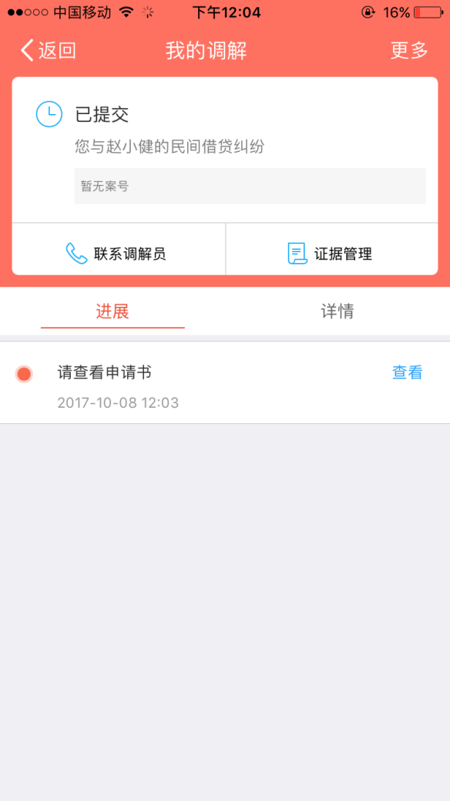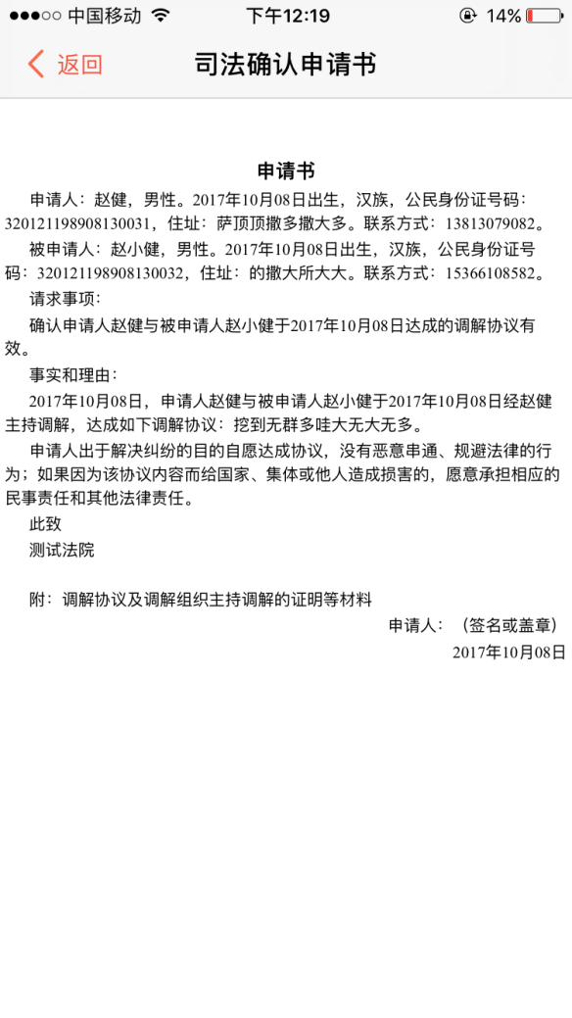
（2）法院受理司法确认
法院查看案件后，点击受理案件，则向当事人发送受理通知书。
如法院点击不予受理，则向当事人发送不予受理裁定书，向调解员发送不予受理原因及不予受理裁定书。
（3）视频审查
法官受理司法确认案件后，可对双方当事人进行视频审查，法官在后台发起视频审查，当事人手机接收到视频申请，点击同意后，进入视频审核界面。法官可与当事人直接进行视频沟通确认。视频完成后，案件进行中保留视频审核的时间等记录。
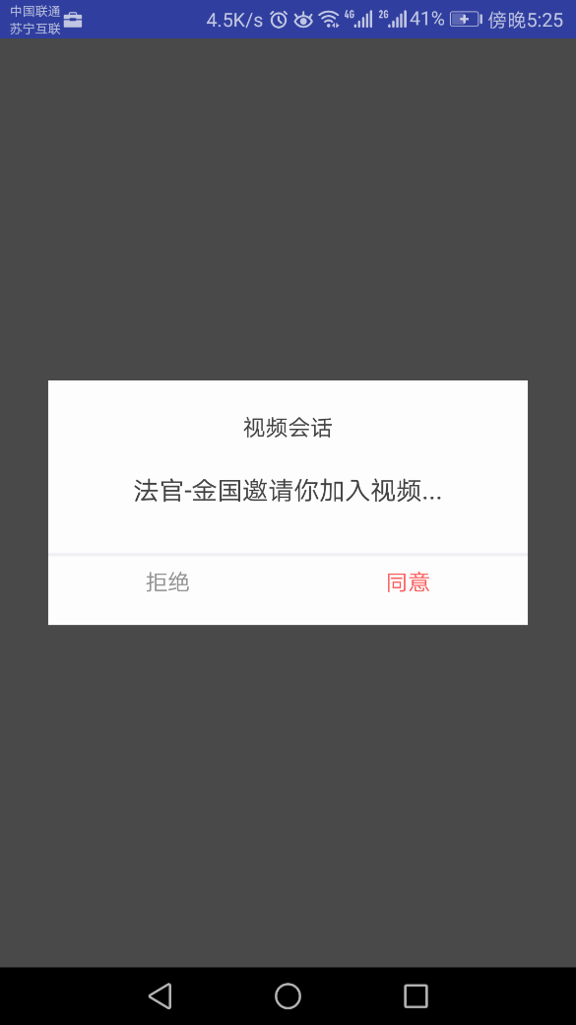

4.当事人材料管理
案件详情页的更多中，点击个人信息可查看当前账号当事人的类型、姓名、实名认证信息等基本信息，在此页面可补充修改当事人个人信息。
其中诉讼案件的个人信息中，包含当事人的身份材料，诉讼案件申请时，需提交申请人的身份材料。案件提交后，点击案件详情右上角更多中的个人信息，可在下方的当事人身份材料页面，进行身份材料的补充上传、查看。
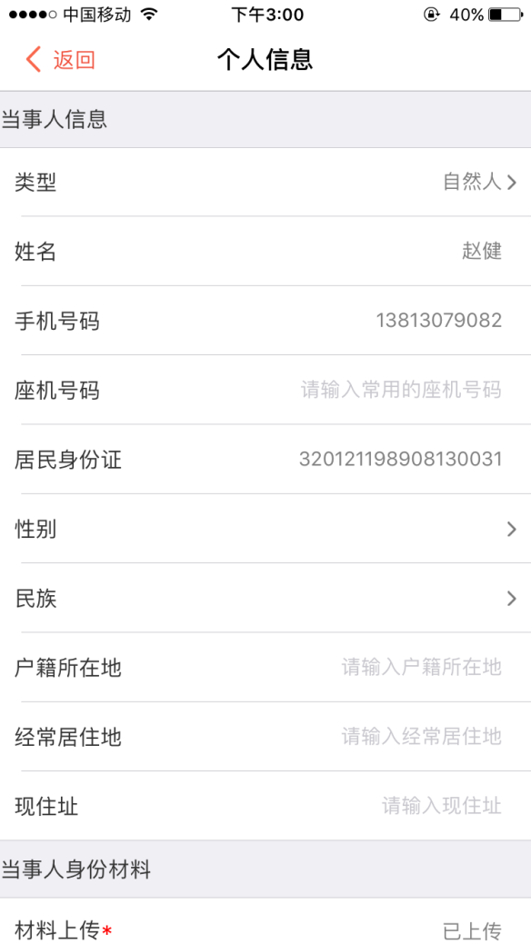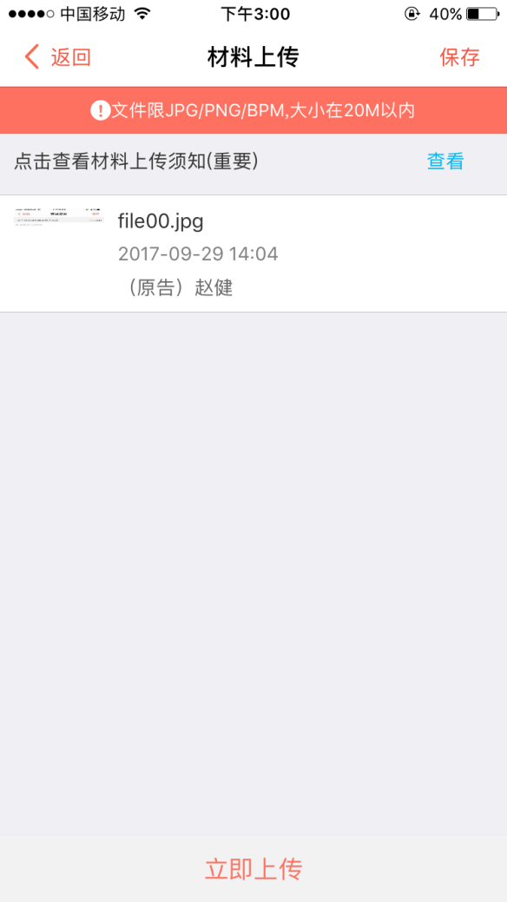

5.证据管理
调解、诉讼、司法确认案件的案件详情中，都有证据管理模块，当事人及其代理人可进行证据上传，查看、修改等操作。
上传证据操作如下：
步骤一：案件申请时，在申请表单中，点击上传证据，进入证据上传页面；案件已经提交，进入案件详情中，点击证据管理，进入证据上传页面。
步骤二：点击上传证据，输入证据名称、证据描述，选择照片并上传。
步骤三：点击保存，提示操作成功。证据上传成功。
步骤四：在证据列表页，可查看案件中所有证据以及上传人、上传时间、证据名称。对自己上传的证据可选择左滑删除操作。点击可具体查看证据内容。
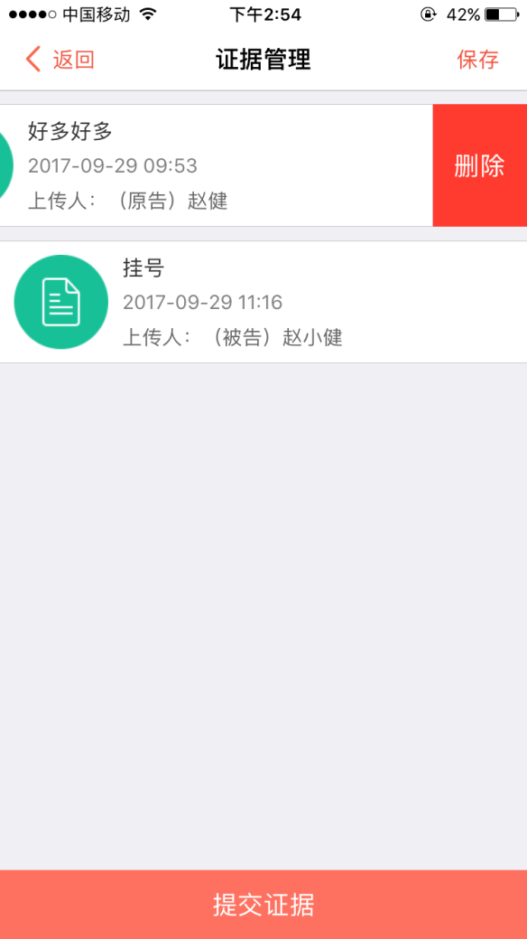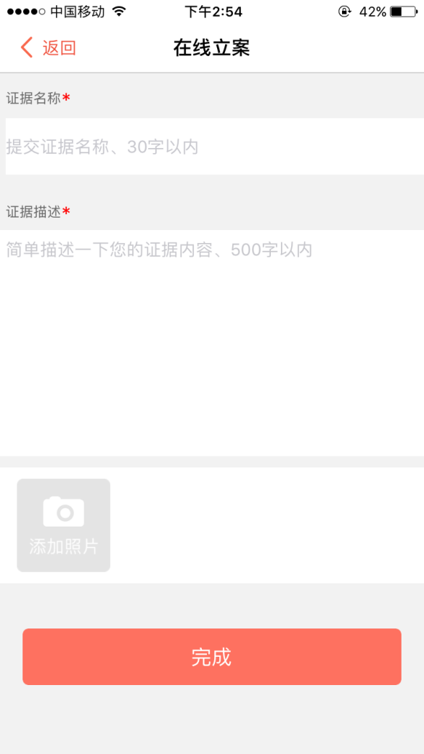

说明：当事人仅可对自己上传的证据材料有权限删除、修改。每次最多可上传9个文件。诉讼案件的证据在被质证后，即不可进行修改和删除。案件状态为结束后，即不可继续上传证据，也不可对已上传证据进行修改和删除。

6.送达地址
立案申请提交后，双方当事人通过点击案件详情-更多中的送达地址，可填写查看送达地址，线下送达地址填写后即不可修改。
电子送达地址，如未同意接受电子送达，可进行修改，选择同意后，邮件地址必填，填写提交完成，电子送达地址即不可进行修改。
点击同意接受电子送达，需当事人或代理人确认《送达地址及方式告知书》，同意电子送达将使诉讼流程更加高效，以免造成不必要的送达等待时间。
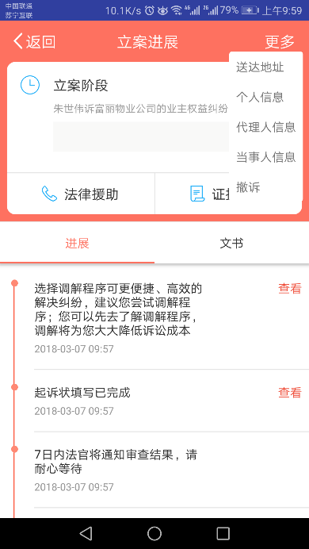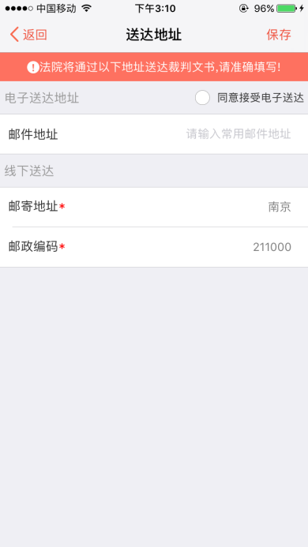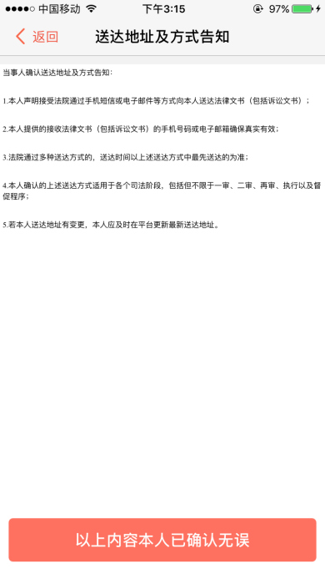

7.代理人
在线法院首页分为当事人登录，代理人登录。
当事人登录申请案件，当事人为申请人/原告，可添加代理人，案件提交成功后，系统为代理人发送短信，短信包含案件信息及人民法院调解平台app下载地址、账号密码。
代理人登录，可替当事人进行案件的申请，登录代理人为申请人/原告的代理人。案件提交成功后，系统为当事人发送短信，短信包含案件信息及人民法院调解平台当事人app下载地址、账号密码。
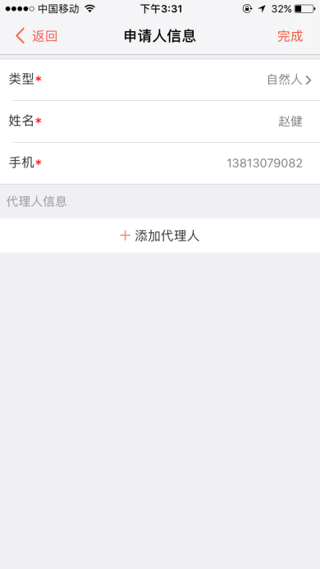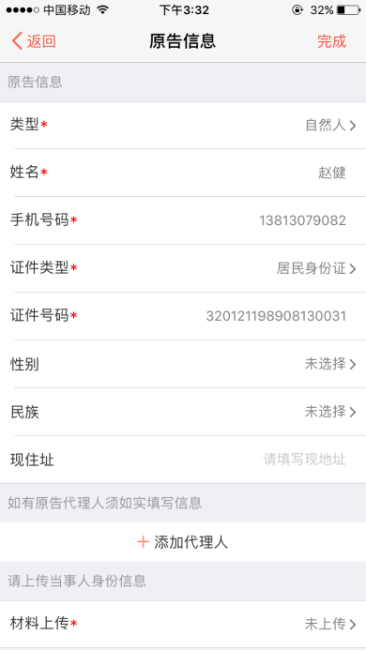
案件提交后，点击案件详情-更多中的代理人信息，在此页面可查看代理人的身份材料及基本信息。也可以进行添加修改代理人操作。
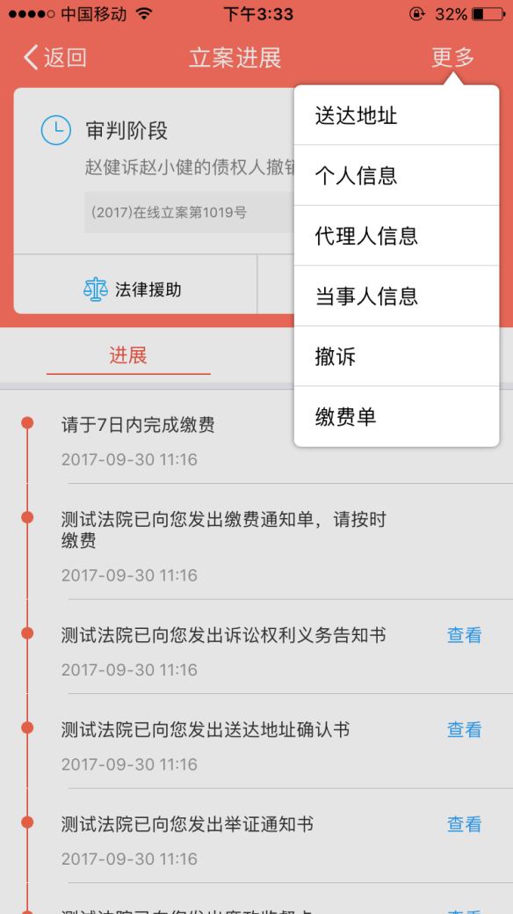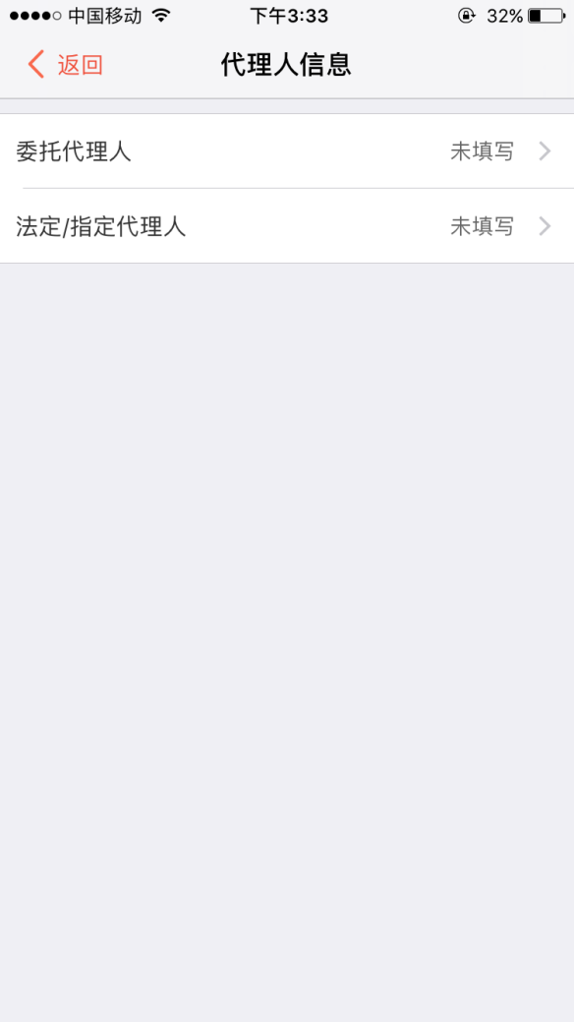
代理人分为委托代理人、法定/指定代理人。
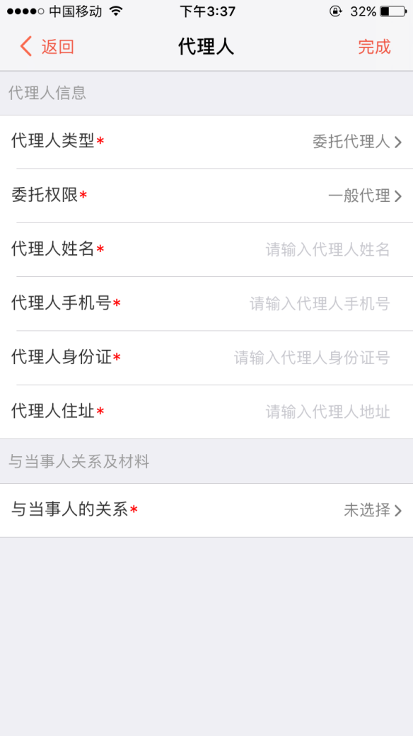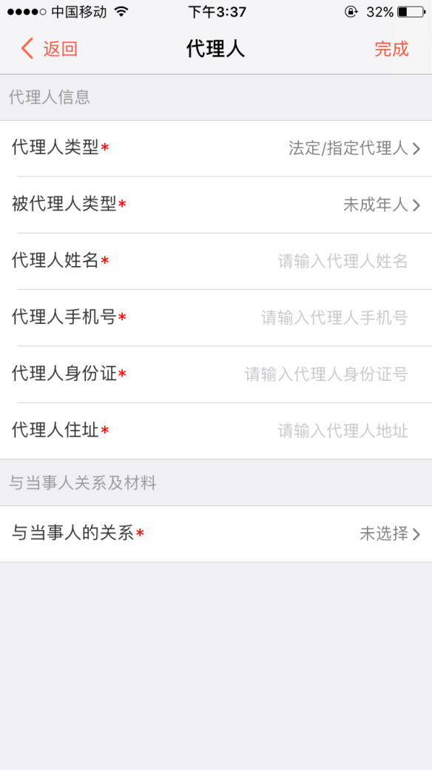
委托代理人的代理权限分为一般代理、特别授权代理。
特别授权代理权限的委托代理人参与案件，拥有当事人的全部权限。代理人操作即代表当事人操作，代理人操作完成，则当事人无法重复进行操作。
一般代理权限的委托委托代理人，无权进行：1、调解协议的确认或不确认2、申请司法确认3、诉讼案件撤诉。
代理人材料上传：根据代理人类型及委托权限、被代理人类型不同，代理人需要上传的材料也不同，选择代理人类型、委托权限、与当事人关系后，代理人表单会自动提示所需上传材料，进入材料上传页面，点击上传，即可进行材料上传。
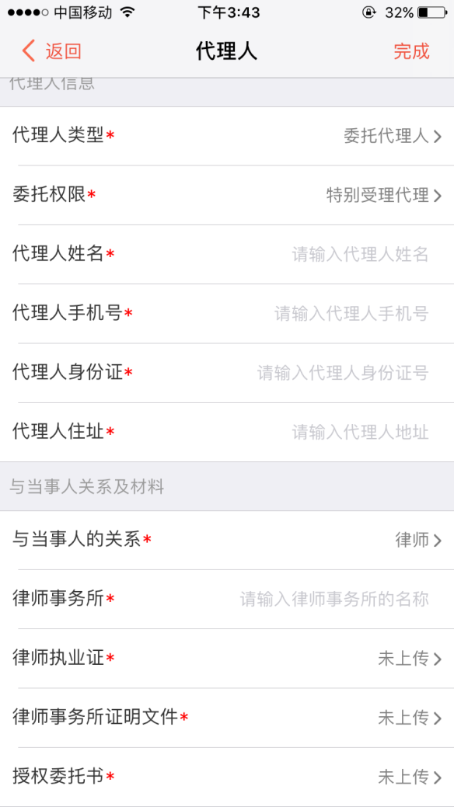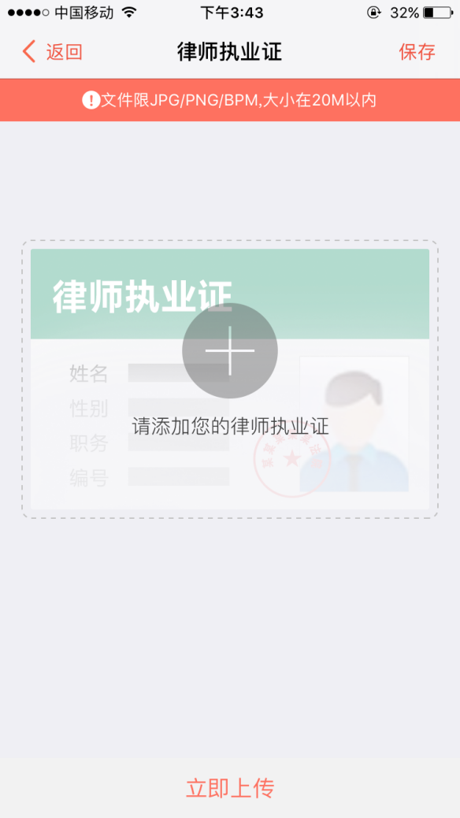
说明：
确认添加代理人后，不可进行修改和删除
代理人材料一次最多可以上传9张图片。当事人类型为自然人时，可以添加2个代理人，分别为委托代理人、法定/指定代理人，当事人类型为法人或非法人组织时，只可以添加一个委托代理人。

（四） “发布”的功能
点击发布，会弹出申请调解、在线立案，这是在线法院当事人端核心的功能，点击按钮即进入该功能的填写信息页面
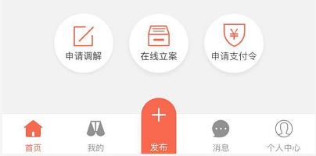

（五） “消息”的功能
当事人可收到关于调解、立案等各类通知消息，以确保当事人及时获取各类反馈信息。



（六） “个人中心”功能

1.个人资料

填写包括姓名、性别、生日、民族信息

2.消息通知
当事人可收到关于调解、立案等各类通知消息，以确保当事人及时获取各类反馈信息。
与首页底部导航栏内的消息通知显示一致

3．实名认证
当事人或代理人申请诉讼案件，提交成功后，对案件进行操作前，必须完成实名认证，如未完成则会提示进行实名认证。
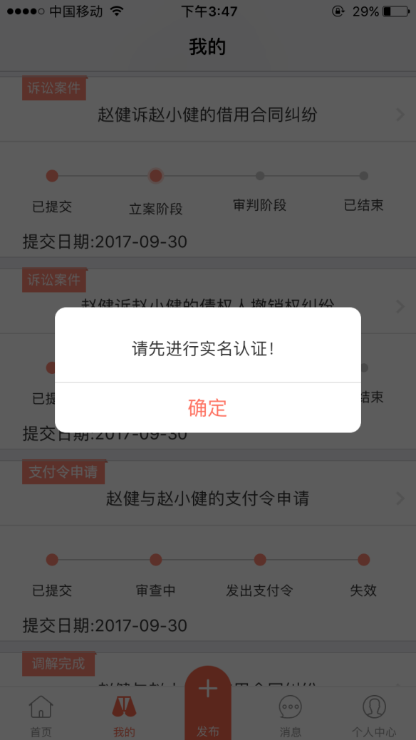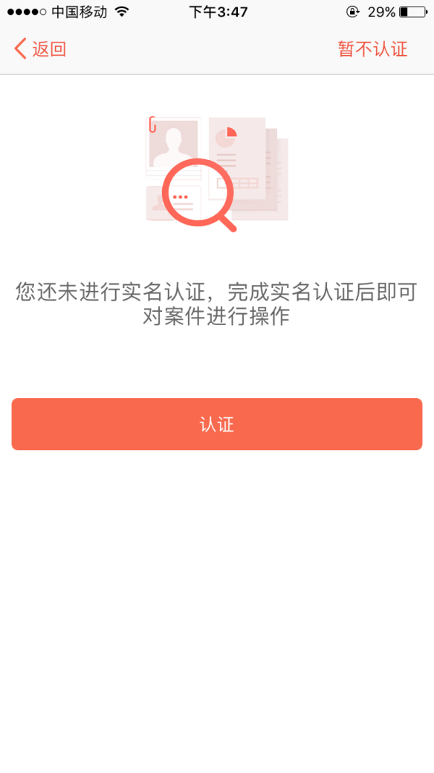
点击认证后进入认证页面，也可以通过点击个人中心-实名认证，进入认证页面。认证方式包括3种，人脸识别、身份证、其他证件。其中身份证、其他证件的认证为上传图片形式，上传后在线法院运营后台对材料进行审核，将在1-2个工作日内完成审核。
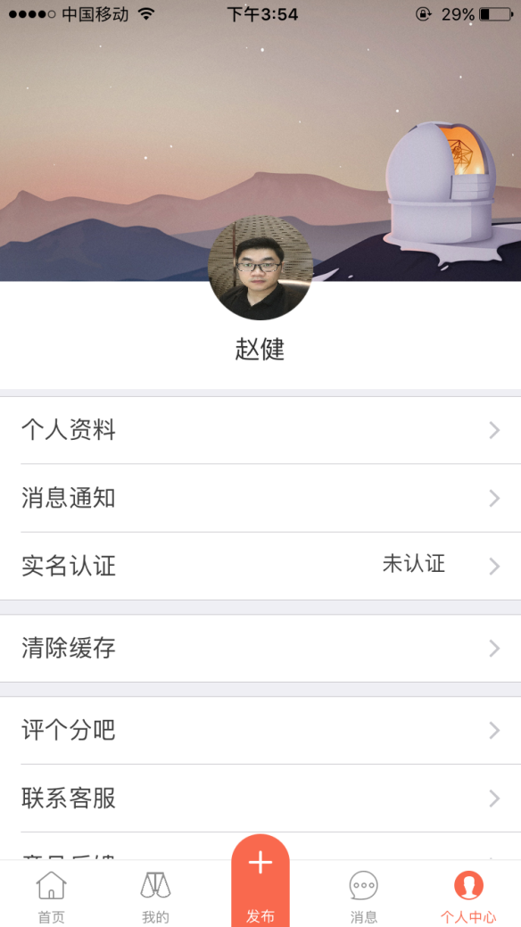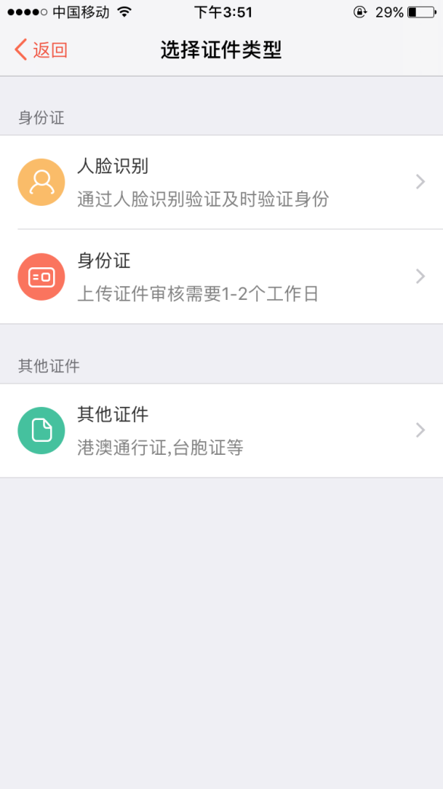
人脸识别：通过人脸识别技术，便捷快速高效的完成认证，填写姓名、身份证号码，进行脸部拍照，系统自动进行认证，即可完成认证。人脸识别失败五次，系统将提示转为进行身份证认证。
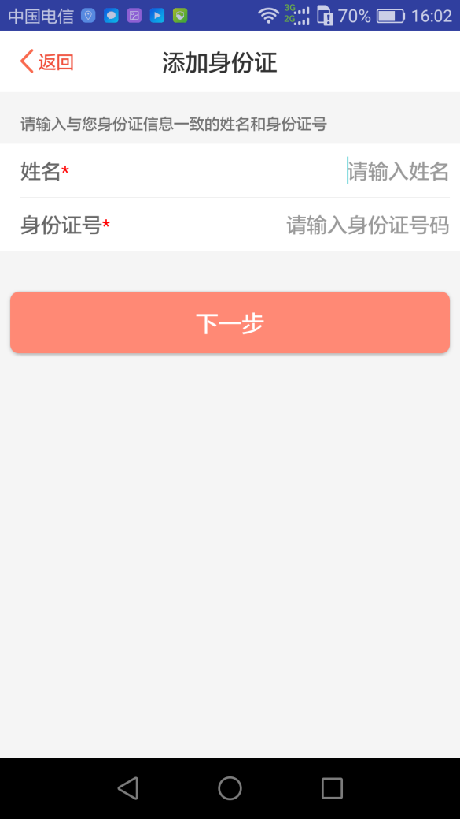
身份证认证：填写姓名、身份证号，拍照身份证正反面，提交后，认证申请提交在线法院后台，法院后台审核通过，完成认证，审核失败，可重新进行认证。身份证认证在审查中状态，可取消认证需求，更换其他认证方式。
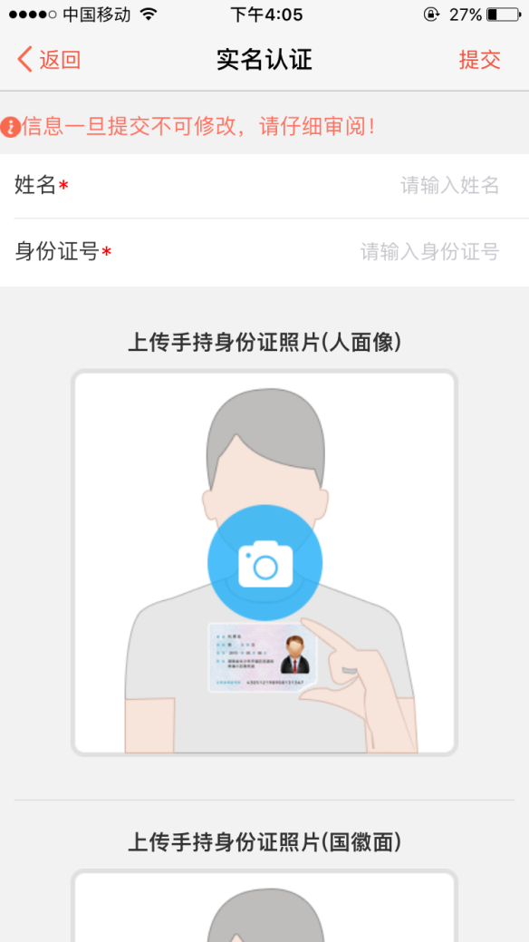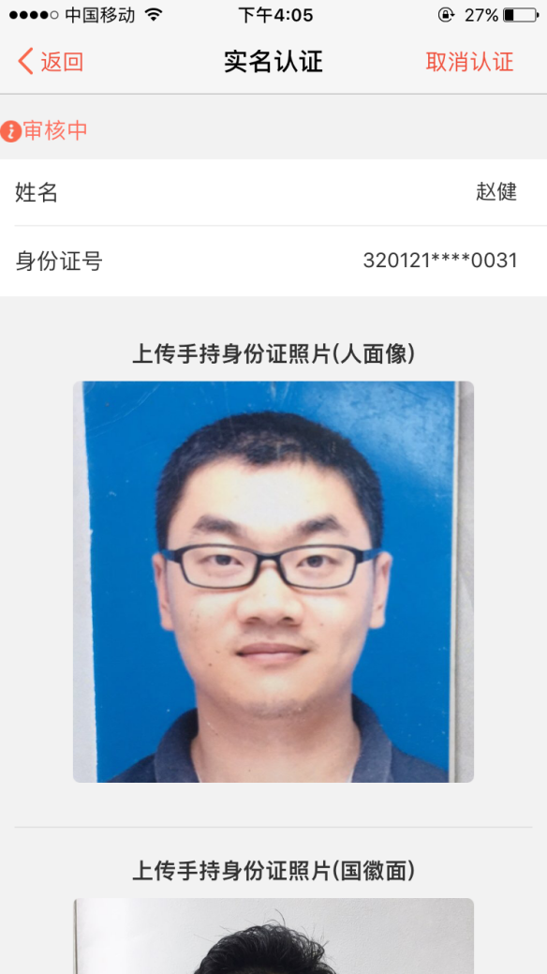
其他证件认证:填写中英文姓名、证件类型、证件号码、拍摄证件，即可提交申请，在线法院后台进行审核，审核通过，完成认证，审核不通过，可重新审核。
其他证件认证在审查中状态，可取消认证需求，更换其他认证方式。
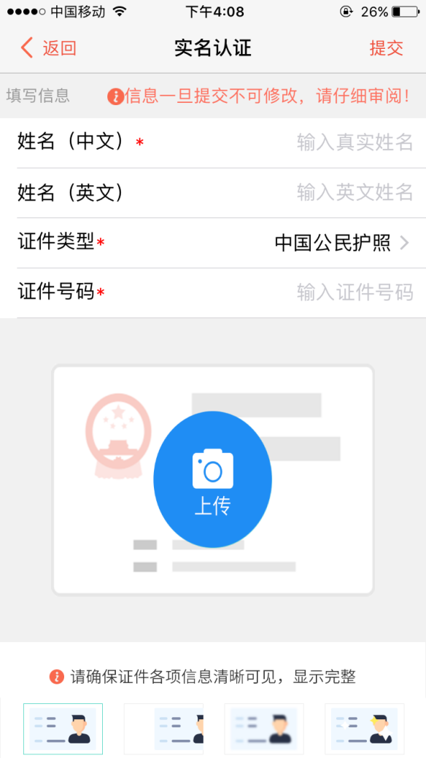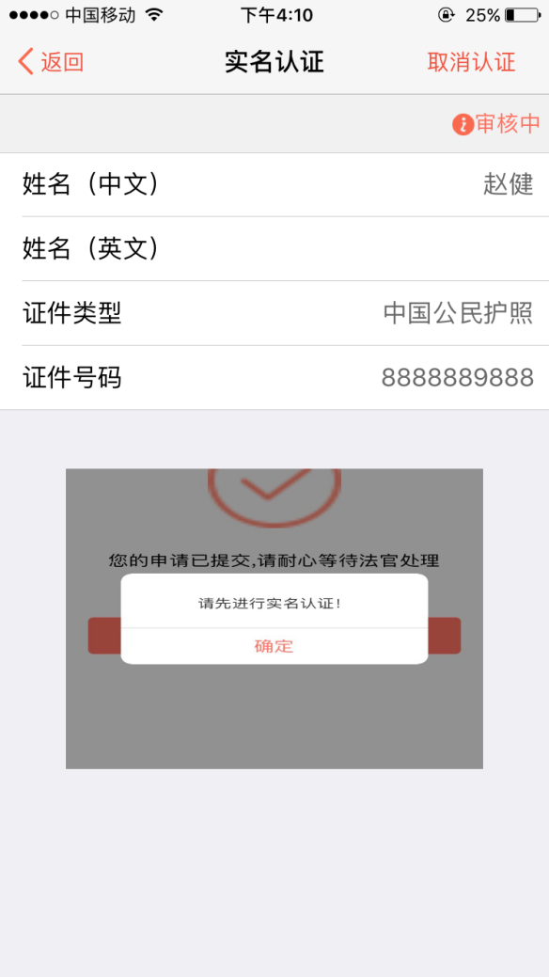
实名认证通过后，点击个人中心中的实名认证，可查看实名认证信息。
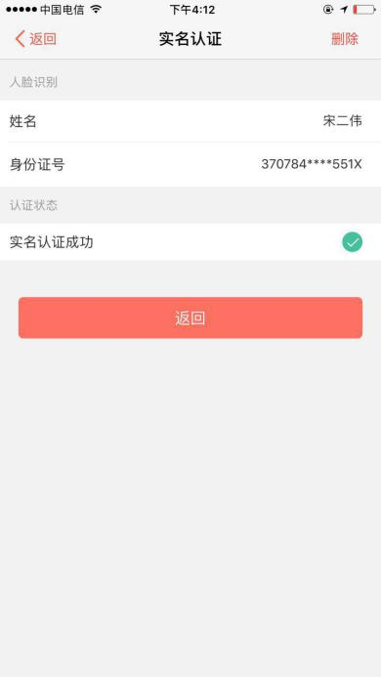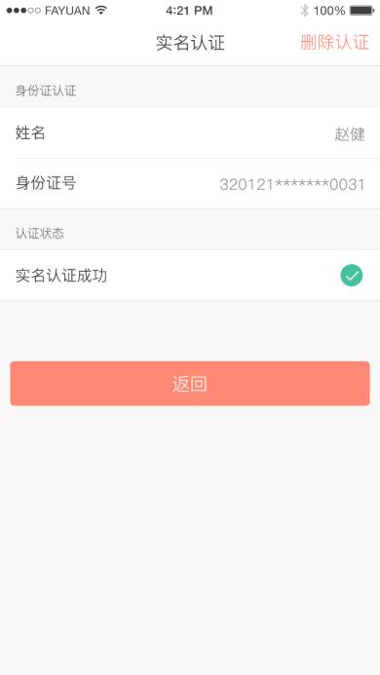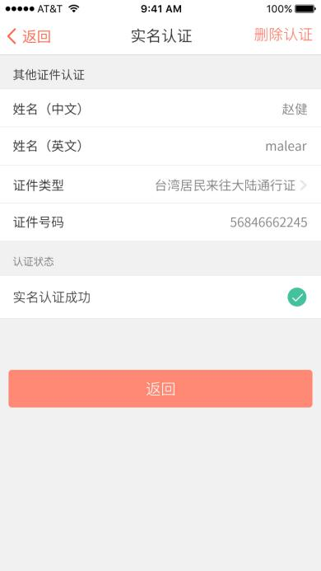

完成实名认证后，即可进入诉讼案件的详情页，对案件进行操作。
实名认证的用户，在申请案件时，当事人表单中将自动带入实名认证所提写的姓名及证件类型和号码，并且不可进行修改。
用户也可以操作删除实名认证信息，删除后，当事人可重新进行实名认证，但删除实名认证信息后，即不可对已提交的诉讼案件进行操作
实名校验：当事人（自然人）或代理人完成实名认证，实名认证的方式为人脸识别和身份证认证，点击诉讼案件，系统将自动校验，当事人或代理人的实名认证信息，是否和案件信息中的当事人及代理人信息相符，如信息不符，则提示当事人。
当事人或代理人通过其他证件认证的不进行校验，案件中当事人类型为法人或非法人组织的不进行校验。
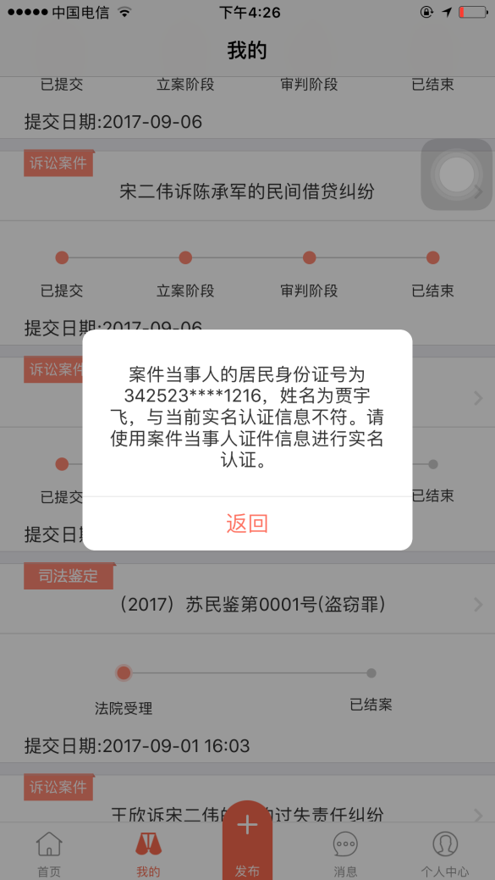

4．清除缓存
在线法院的使用过程中，会产生图片等缓存内容，这些内容会占用手机内存空间，当事人可以通过清除缓存将这缓存信息清除。
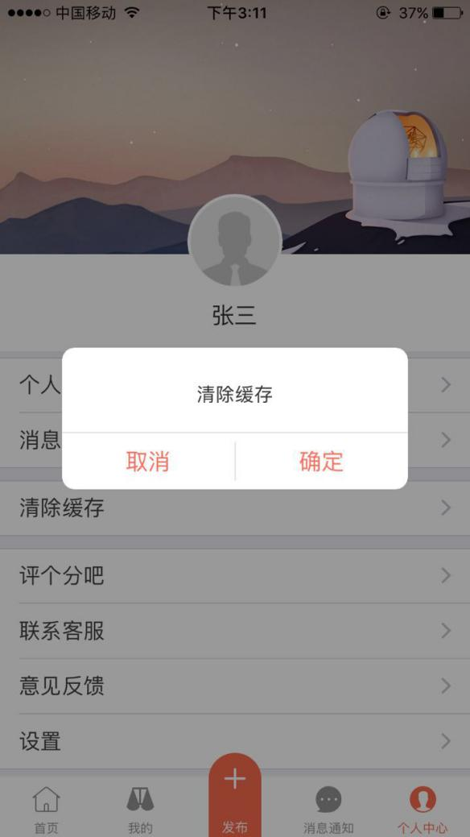

5．评个分吧
进入苹果APP 商店或者应用宝，对人民法院调解平台在线法院APP进行评分，您的评分将促进我们完善产品，让更多的小伙伴发现在线法院，分享互联网带给当事人的便利与效率。

6．联系客服
点击将可拨打在线法院客服电话：400-998-9672

7．意见反馈
您的意见，对在线法院的优化完善有着什么重要的意义，期待您收集对产品使用、体验、功能的意见，让我们共同创造一个高效优质的人民法院调解平台，使当事人更加便捷的参与到司法工作中。
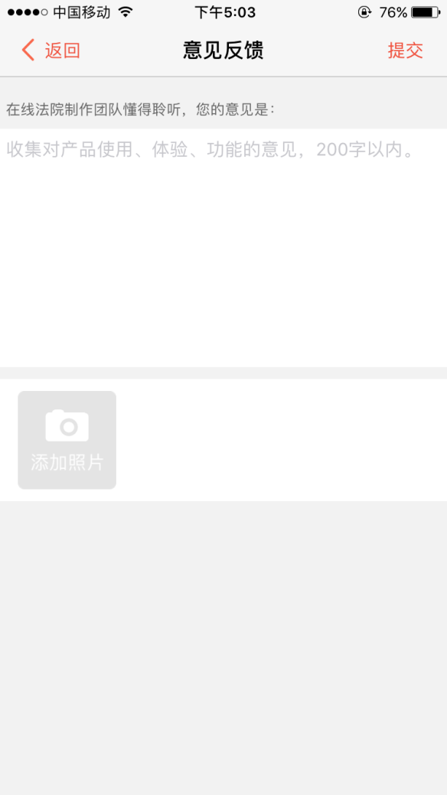

8．设置
（1）修改密码：当事人忘记密码，可以在此进行密码的修改，输入原密码，并输入两次新密码，即可修改密码
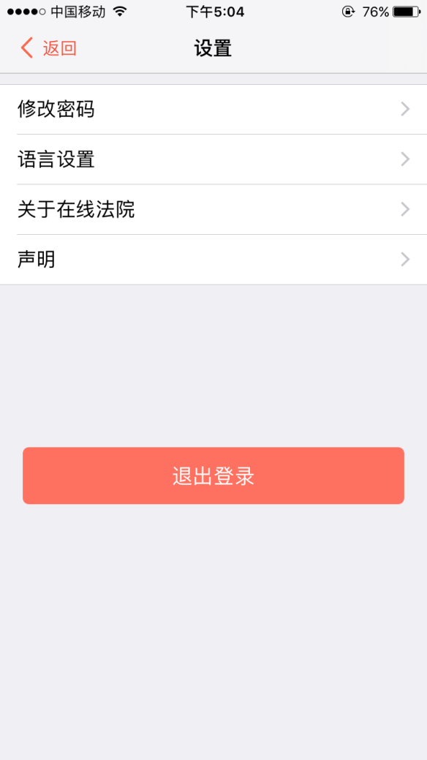
（2）语言设置：目前支持跟随系统语言、简体中文、English，两种语言的切换
（3）关于在线法院：在线法院的相关基础介绍
（4）声明：在线法院免责声明

9．头像设置
点击设置，姓名上面的圆形头像框，即可选择手机相册中的照片进行头像设置。

